Муниципальное казенное дошкольное образовательное учреждение
«Сухобузимский детский сад № 3»комбинированного вида

ПЛАН
летней оздоровительной работы с детьми

Старшая группа «Ручеек»

Воспитатели: Лапшина Л.А,
Ловцова И.Л.

2020-2021 уч.г.

Цель:
Оздоровление и укрепление детского организма, развитие познавательных способностей детей в летний период.
Задачи:
I. Реализовать систему мероприятий, направленных на развитие самостоятельности, инициативности, любознательности и познавательной активности и культурных практик с учетом образовательных областей развития детей дошкольного возраста.
II. Реализовать интеграцию специалистов в рамках единого образовательного пространства учреждения и создать условия для повышения профессионального мастерства педагогов.
III. Привлечение семей к участию в воспитательном процессе на основе педагогики сотрудничества

РЕЛИЗАЦИЯ ЗАДАЧ ПО ОБРАЗОВАТЕЛЬНЫМ ОБЛАСТЯМ НА ЛЕТНИЙ ПЕРИОД (согласно ФГОС)
«Физическое развитие»:
1. Укреплять здоровье детей путем повышения адаптационных возможностей организма, развивать двигательные и психические способности, способствовать формированию положительного эмоционального состояния.
2. Всесторонне совершенствовать физические функции организма.
3. Повышать работоспособность детского организма через различные формы закаливания детей, используя благоприятные факторы летнего времени (солнце, воздух, вода), способствовать их физическому развитию путём оптимизации двигательной активности каждого ребенка.
4. Формировать интерес и потребность в занятиях физическими упражнениями.
5. Удовлетворять естественную потребность в движении, создавать условия для демонстрации двигательных умений каждого ребенка.
6. Способствовать предупреждению заболеваемости и детского травматизма.
7. Реализовать систему мероприятий, направленную на оздоровление и физическое воспитание, предупреждение заболеваемости и травматизма детей.
8. Организовать педагогическое и санитарное просвещение родителей по вопросам воспитания и оздоровления детей в летний период.
«Познавательное развитие»:
1. Удовлетворять детскую любознательность, не подавляя при этом интереса к узнаванию природы, формировать необходимые для разностороннего развития ребенка представления о ней, прививать навыки активности и самостоятельности мышления.
2. Расширить и уточнить доступные детям знания и представления об объектах природы и природных явлениях в летнее время года, воспитывая основы экологической культуры.
3. Осуществлять индивидуальную работу в ходе организованной образовательной деятельности, в процессе прогулок, игровой и бытовой деятельности.
«Социально-коммуникативное развитие»:
1. Развивать игровую деятельность воспитанников;
2. Приобщать к элементарным общепринятым нормам взаимоотношений со сверстниками и взрослыми и окружающей природой с ориентацией на ненасильственную модель поведения;
4. Развивать трудовую деятельность, воспитывать ценностное отношение к собственному труду, труду других людей, его результатам;
5. Формировать представление об опасных для человека и окружающего мира природы ситуациях и способах поведения в них.
«Речевое развитие»
1. Развитие свободного общения со взрослыми и детьми.
2. Развитие всех компонентов устной речи детей (лексической стороны, грамматического строя речи, произносительной стороны речи; связной речи – диалогической и монологической форм) в различных формах и видах детской деятельности.
3. Способствовать речевому стимулированию (повторение, объяснение, обсуждение, побуждение, напоминание, уточнение).

«Художественно-эстетическое развитие»:
1. Закреплять и углублять музыкальные впечатления, полученные в течение года.
2. Поддерживать инициативу детей в импровизации.
3. Активизировать воображение, инициативу, творчество ребенка.
4. Развивать основы музыкально-театральной культуры, духовно обогащать детей положительными эмоциями.
5. Приобщать детей к наблюдению за действительностью, развивать умение видеть мир глазами творца-художника.
6. Предоставить свободу в отражении доступными для ребенка художественными средствами своего видения мира.
7. Развивать умения передавать настроение, состояние, отношение к изображаемому, экспериментировать с различными видами и способами изображения.
8. Создавать максимальную свободу для проявления инициативы и необходимое для этого физическое и психологическое пространство.
Предполагаемый результат:
1.Сохранение и укрепление здоровья детей, снижение уровня заболеваемости.
2.Привитие детям навыков экологической культуры.
3.Приобретение новых знаний и впечатлений об окружающем.
4.Качественная подготовка к новому учебному году.
5.Благоустройство территории детского сада с учетом потребностей и интересов воспитанников, педагогов и родителей (законных представителей).

Режим пребывания детей в дошкольном учреждении

Теплый период

Прием детей на улице. Свободная игра | 7.30-8.30
Утренняя гимнастика (на улице). | 8.10-8.20
Подготовка к завтраку. Завтрак. Дежурство | 8.20-8.40
Утренний круг | 8.40-9.00
Свободная деятельность детей | 9.00-9.30
Подготовка к прогулке. Занятия на прогулке. Свободная игра | 9.30-12.20
Второй завтрак | 10.30-10.40
Возвращение с прогулки. Подготовка к обеду, обед, дежурство | 12.20-13.00
Подготовка ко сну, чтение перед сном,  дневной сон | 13.00-15.00
Постепенный подъем, профилактические  физкультурно-оздоровительные процедуры | 15.00-15.15
Подготовка к полднику, полдник | 15.15-16.00
Вечерний круг | 16.00-16.10
Подготовка к прогулке, прогулка | 16.10-18.00
Уход детей домой | 18.00

ЕЖЕДНЕВНЫЙ ПЛАН НА ИЮНЬ
Тема недели «Здравствуй, лето красное!»
Число, день недели | Содержание
 | Социально-коммуникативное развитие | Познавательное развитие | Речевое развитие | Художественно-эстетическое развитие | Физическое развитие
- Утренняя гимнастика на неделю. Комплекс 37 (с кеглями) [2, с.32]
- Гимнастика после сна на неделю. Комплекс 1. Июнь. (см. Приложение 1)
- Прогулки. Июнь. № 1-4 (см. Приложение 2)
- Утренний круг № 1 (см. Приложение 3)
- Вечерний круг по выбору воспитателя (см. Приложение 4)
Вторник 1.06.21  «День защиты детей» | СРИ «Детский сад». Цель: закреплять умение детей согласовывать тему игры, свои действия с действиями партнеров. | - Рассказ воспитателя об истории праздника День защиты детей.  - Презентация «Права детей». Цель: формировать у детей элементарные представления о своих правах и свободе  - Настольно-печатные игры по желанию детей. | - Чтение стихов о лете.  - Д/и «Добавлялки» (воспитатель читает стихи без последнего слова. Дети должны быстро подобрать подходящее слово), «Скажи наоборот» | - Конкурс рисунков на асфальте.  - Прослушивание детских песен, танцы  - Конструирование из бумаги в технике оригами «Воздушный змей». Цель: учить новому способу складывания бумаги по диагонали и в разных направлениях. Развивать творческие способности при оформлении поделки.  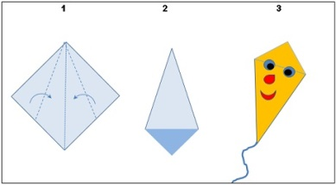 | Эстафеты:  - «Кто быстрей» (Задача каждой команды одеть своего участника на прогулку)  - «Быстрый гонщик» (Задача каждого игрока команды довести игрушку на машинке, преодолевая препятствия и не уронить ее)  - «Попади в цель» (Задача игроков команды, забросить как можно больше мячиков в корзину)  - «Летняя панамка» (Пронести на голове колпак до ориентира и обратно не придерживая руками, передать следующему игроку)  - «Шарик на ракетке» (Участник кладет шарик на ракетку и старается пронести его до ориентира и обратно).
Среда 2.06.21  «День добрых дел» | - СРИ «Семья». Цель: развивать интерес к игре. Формировать положительные взаимоотношения между детьми.  - Игровая обучающая ситуация «Помоги лисичке найти друзей». Цель: формировать доброжелательные дружеские взаимоотношения между детьми.  - Акция «Подарим игрушки/книжки малышам» | - Д/и «Что такое хорошо, а что такое плохо»  - Рассматривание иллюстраций с изображением добрых и злых сказочных героев. Цель: развивать негативное восприятие и отношение к плохим поступкам в жизни и в литературных произведениях. | - Беседа «Что такое доброта?»  - Речевые игры «Скажи ласково», «Я радуюсь, когда…»  - Чтение: В. Осеева «Добрые слова», «Синие листья», С. Маршак «Ежели вы вежливы» | - Прослушивание песен: «Дорогою добра», «Доброта» (из мультфильма про Фунтика), Барбарики «Доброта», «Ярко солнце светит» (Кот Леопольд), «Улыбка», «Если добрый ты».  - Для детей младшей группы показать кукольный спектакль «Колобок». Цель: развивать актерские навыки детей, способствовать возникновению у детей положительных эмоций от того, что доставили радость другим детям. | П/и «Волшебное слово» (с мячом), «Мы веселые ребята». Цель: развивать физические навыки детей.
Четверг 3.06.21  «День игр и игрушек» | - СРИ «Магазин игрушек». Цель: развивать творческое начало, интерес к совместным со сверстниками играм, развивать ролевой диалог на основе сюжета.  - Выставка любимых игрушек, принесенных детьми из дома. Цель: создать позитивный настрой, познакомить сверстников со своими игрушками, учить детей бережному отношению к своим и чужим игрушкам | - Д/игра «Что из чего». Цель: учить определять названия игрушек и материал, из которого они сделаны.  - Игра «Чудесные дворцы» (разные наборы строительного материала для возведения построек). Цель: активизировать фантазию и творческие способности детей.  - Д/и «Найди отличия». Цель: развивать зрительную память, внимание, логическое мышление. | - Чтение Е. Шаламонова. «Стихи об игрушках». Цель: учить детей следить за развитием сюжета, формировать интерес к чтению.  - Чтение В. Драгунского «Друг детства» | - Рисование/лепка «Моя любимая игрушка». Цель: развивать творческие способности детей.  - Раскраски с игрушками. Цель: развивать усидчивость, аккуратность. | - Народная игра «Золотые ворота». Цель: развивать быстроту, ловкость, глазомер, совершенствовать ориентировку в пространстве; упражнять в ходьбе цепочкой.  - Игры с воздушными шарами и мыльными пузырями.
Пятница 4.06.21  «День охраны природы» (5 июня – всемирный день охраны окружающей среды) | СРИ «Путешествие по морям и океанам». Цель: формировать умение творчески развивать сюжет игры. | - Дид. экологические игры «Собери насекомое», «Четвертый лишний», «Живая – неживая», «Я знаю 5 названий… », «С какого дерева лист»  - Рассматривание коры деревьев, листочки через лупу.  - Просмотр презентации «Что будет, если исчезнут насекомые?»  - Экологическая викторина «Мы юные натуралисты» | - Чтение произведения О.М. Масленниковой «Почему ёжик весну не встречает», рассказы М.Пришвина по выбору воспитателя.  - Просмотр иллюстраций на тему «В лесу», беседа по иллюстрациям.  - Отгадывание загадок о растениях. | - Объемная аппликация «Дуб» (изготовление с помощью нетрадиционной техники из скомканной бумаги).  - Слушание музыки «Полёт шмеля, «Вальс бабочек» | - П/и «Хитрая лиса». Цель: развивать у детей выдержку, наблюдательность. Упражнять в быстром беге с увертыванием, в построении в круг, в ловле  - П/и «Мышеловка». Цель: развивать быстроту, ловкость, внимание.
Работа с родителями: Папка-передвижка «1 июня – день защиты детей»
Папка-передвижка «Лето»
Консультация «Вместе весело играть»

Тема недели «В мире много сказок»
Число, день недели | Содержание
 | Социально-коммуникативное развитие | Познавательное развитие | Речевое развитие | Художественно-эстетическое развитие | Физическое развитие
- Утренняя гимнастика на неделю. Комплекс 37 (с кеглями) [2, с.32]
- Гимнастика после сна на неделю. Комплекс 1. Июнь (см. Приложение 1)
- Прогулки. Июнь. № 5-9 (см. Приложение 2)
- Утренний круг № 2 (см. Приложение 3)
- Вечерний круг по выбору воспитателя (см. Приложение 4)
Понедельник 7.06.21  «У Лукоморья дуб зеленый» (6 июня – пушкинский день в России) | - Этическая беседа по сказкам А.С. Пушкина «Что такое хорошо и что такое плохо в сказках А.С. Пушкина»  - СРИ «Библиотека». Цель: согласовывать собственный игровой замысел с замыслом сверстников, менять роли по ходу игры. Отображать в игре знания об окружающей жизни, показать социальную значимость библиотек. Расширять представления о работниках библиотеки, закреплять правила поведения в общественном месте. | - Беседа «Кто такой Пушкин?». Цель: рассказать детям о великом русском поэте А.С.Пушкине. Кратко рассказать о биографии поэта , дать представление той эпохи.  - Д/и «Угадай сказку по иллюстрации», «Какой сказочный герой лишний?». Цель: развивать память, закреплять знания о сказках.  - Выставка книг А. Пушкина.  - Конструирование «Чудесный город князя Гвидона» | - Беседа: « Моя любимая сказка у Пушкина». Цель: закрепить знания детей о сказках Пушкина, выбрать любимую сказку и объяснить почему.  - Чтение стихов и сказок: «Сказка о мертвой царевне и семи богатырях», «Сказка о золотом петушке»  - Разучивание считалочки «На золотом крыльце…»  - Отгадывание загадок о персонажах сказок | - Рассматривание книг, иллюстраций к сказкам А.С. Пушкина.  - Раскраски к сказкам Пушкина.  - Лепка «Ученый кот». Цель: вылепить кота по мотивам поэмы Пушкина «Руслан и Людмила». | - П/и «Воевода». Цель: упражнять детей в прокатывании, бросании и ловле мяча, в умении согласовывать движение со словом, развивать внимание, ловкость.  - П/и «Царь Горох». Цель: развивать творческое воображение, смекалку, умение договариваться, работать в группе.
Вторник 8.06.21  «День любимых сказок» | СРИ «Семья». Цель: формировать представление о коллективном ведении хозяйства, семейном бюджете, о семейных взаимоотношениях, совместных досугах, воспитывать любовь, доброжелательное, заботливое отношение к членам семьи, интерес к их деятельности. | - Д/и «Узнай сказку по предмету». Цели: закрепить знание содержания сказок, которые они знали ранее; развить память, воображение, мышление, речь.  - Лото «Угадай, какая сказка», «Путешествие по сказкам», «Угадай, кто лишний»  - Д/и «Салат из сказок», «Из какой мы сказки?», «Сложи картинку и узнай сказку» | - Чтение П. Л. Трэверс «Мэри Поппинс»  - Речевая игра «Что было в конце?» (придумай конец сказки) | - Аппликация «Зонтик для Мэри Поппинс»  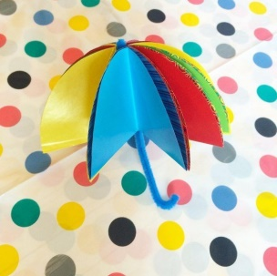  - «Дорисуй героя». Цель: развить воображение, память, изобразительные навыки. (Приходит посылка от сказочника, в которой карандаши, листы с неполным изображением героев русских народных сказок. Их надо расколдовать: дорисовать и разукрасить) | - Хороводная игра «Ровным кругом».  - П/и «Гуси-лебеди». Цель: закрепить слова, играть по правилам
Среда 9.06.21  «День пальчикового театра» | СРИ «Театр». Цель: стимулировать у детей условные игровые действия с сюжетными игрушками, предметами-заместителями и воображаемыми предметами. Продолжать выделять у детей игровую роль через цепочку специфических игровых действий. | - Рассказ воспитателя о возникновении театрального искусства, о пальчиковом театре.  - Д/и «Бывает – не бывает», «Что изменилось» | - Чтение русских народных сказок: «Кот, петух и лиса», обр. М. Боголюбской; «Коза-дереза» укр., обр. Е. Благининой.  - Рассказывание сказки «Теремок» с использованием пальчикового театра. | - Игра «Зеркало». Цель: развитие выразительности движений, внимания, наблюдательности, произвольности.  - Игры – имитации: «Рассмеши принцессу», «Удиви мишку», «Я радуюсь, когда…» | П/и «Гуси – Лебеди». Цель: развивать у детей выдержку, умение выполнять движения по сигналу. Упражняться в беге с увертыванием. Содействовать развитию речи.
Четверг 10.06.21  «День русской народной сказки» | СРИ «Приглашаем в гости». Цель: продолжать формирование ролевого взаимодействия: выделять в совместной игре необходимость игровых ролей, стимулировать ролевой диалог, ориентировать ролевое поведение ребенка на партнера-сверстника, выделять в совместной игре необходимость обозначения игровых ролей. | - Д/и «В гостях у сказки». Цель: закреплять знание о сказках, развивать память, мышление, воображение. (Две команды, ведущий читает отрывки из разных сказок, чья команда первая отгадает сказку – получает фишку, команда у которой больше фишек побеждает)  - Д/и «Из какой мы сказки?», «Из какой сказки волшебная вещь?», «Подбери иллюстрацию к сказке», «Сложи картинку и узнай сказку», «Кто лишний?»  - Конструирование «Замок для Елены Прекрасной» | - Выставка книг по русским народным сказкам  - Отгадывание загадок про сказки.  - Чтение русских народных сказок по выбору детей.  - Д/и «Расскажи сказку по серии картинок», «Придумай другую концовку к сказке» | - Драматизация сказки «Теремок». Цель: развивать артистические способности детей, речь, память.  - Раскраски с персонажами сказок.  - Оригами «Зайчик»  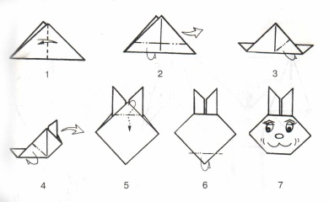 | П/и «Золотые ворота». Цель: развивать быстроту, ловкость, глазомер, совершенствовать ориентировку в пространстве.
Пятница 11.06.21  «День кукольного театра» | СРИ «Поездка в кукольный театр». Цель: познакомить детей с устройством театрального здания, обратить внимание на красивый фасад. Обогащать словарь детей. | - Презентация «Кукольный театр». Познакомить детей с куклами, используемыми в театре (перчаточные, тростевые, теневые, марионетки, планшетные). Показать несколько видов.  - Настольные игры по желанию детей. | - Чтение русской народной сказки «Иван Царевич и Серый Волк».  - Отгадывание загадок о сказочных героях. | - Фланелеграф/настольный театр «Теремок». Цель: упражнять детей в рассказывании сказки с персонажами, развивать речь детей.  - Игры детей со звучащими инструментами. Цель: дать представление детям о музыкальном оформлении спектаклей. | - Игра «Что мы делали не скажем, а что делали покажем»  - П/и «Кружева». Цель: развивать ловкость, внимание, координацию движений. Учить реагировать на сигнал, соблюдать правила игры.
Работа с родителями: Буклет «Играем в театр дома»
Папка-передвижка «День России»

Тема недели «Неделя дружных детей, людей и веселых затей»
Число, день недели | Содержание
 | Социально-коммуникативное развитие | Познавательное развитие | Речевое развитие | Художественно-эстетическое развитие | Физическое развитие
- Утренняя гимнастика на неделю. Комплекс 38 (без предметов) [2, с.33]
- Гимнастика после сна на неделю. Комплекс 1. Июнь (см. Приложение 1)
- Прогулки. Июнь. № 10-13 (см. Приложение 2)
- Утренний круг № 3 (см. Приложение 3)
- Вечерний круг по выбору воспитателя (см. Приложение 4)
Вторник 15.06.21  «День России» | СРИ «Семья». Цель: побуждать детей творчески воспроизводить в играх быт семьи. Совершенствовать умения самостоятельно создавать для задуманного сюжета игровую обстановку. Формировать ценные нравственные чувства (гуманности, любви, сочувствия и др.). | - Презентация «Россия-народы России»  - Беседы с детьми о Празднике «День России», о флаге, гербе. Прослушать гимн. Цель: формировать первичные ценностные представления о Родине.  - Беседы о растениях и животных – символах России (береза, ромашка, медведь)  - Д/и «Собери флаг и герб России» | - Ситуативный разговор «Где родился, там и пригодился». Рассказы детей о своей семье, традициях.  - Заучивание стихотворений В. Степанов «Герб России», «Флаг России»  - Чтение И.Шмелев «Русская песня» | Коллективное панно «Цветы России» (на плакате в форме флага наклеить полосы из белых, синих и красных цветов). Цель: развивать усидчивости, аккуратность при выполнении  коллективной работы.  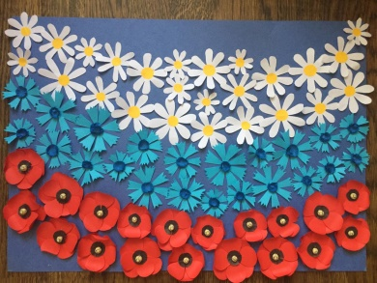 | - П/и «Золотые ворота». Цель: развивать быстроту, ловкость, глазомер, совершенствовать ориентировку в пространстве. Упражнять в ходьбе цепочкой.  - П/и «Горячая картошка». Цель: развивать глазомер, меткость, ловкость, координацию движений, закреплять умение передавать мяч друг – другу заданным способом
Среда 16.06.21  «День русской народной игрушки» | СРИ «Ярмарка игрушек». Цель: развивать интерес к игре, учить вежливому, тактичному обращению в ходе ролевого взаимодействия, формировать умение переносить полученную информацию в игровую среду. | - Беседы «Во что играли ваши пробабушки и продедушки?»  - Сравнение двух игрушек или картинок.  - Конструирование «Домик для матрешки»  - Д/и «Какой игрушки не стало», «Чудесный мешочек», разрезанные картинки «Русские узоры» | - Чтение В. Берестов «Матрешкины потешки»  - Разучивание русских народных потешек и песенок.  - Отгадывание загадок об игрушках. | - «Кукла-пеленашка». Цель: научить детей из ткани делать куклу-пеленашку.  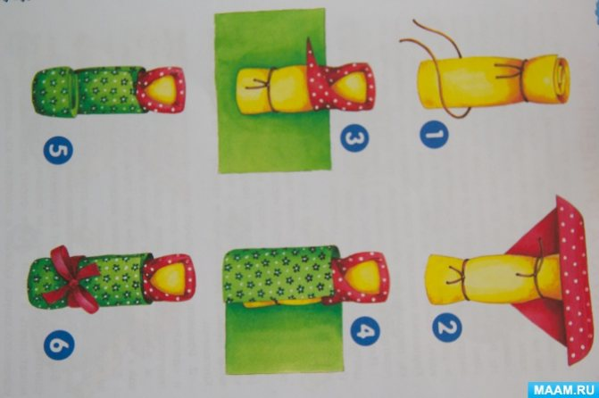  - Раскрашивание раскрасок с народными игрушками. | - П/и «Сиди, сиди, Яша». Цель: приобщать детей к истокам русской народной культуры через русские народные игры. Развивать ориентировку в пространстве.  - П/и «Ручеек». Цель: способствовать обучению в игровой манере ходьбе, внимательности, игре в коллективе.
Четверг 17.06.21  «День мыльных пузырей» | - СРИ «Цирк». Цель: стимулировать у детей условные игровые действия с сюжетными игрушками, предметами-заместителями и воображаемыми предметами. Продолжать выделять у детей игровую роль через цепочку специфических игровых действий. | - Изучение свойств мыла (тяжелое, гладкое, твердое, холодное, ароматное, может быть разного цвета и формы). Какое становится, когда намокнет? Какой становится вода?  - Эксперименты с мыльными пузырями. Цель: познакомить с тем, что при попадании воздуха в мыльную воду образуются пузыри; формировать представление, что воздух лёгкий. Развивать мышление, внимание, речь, умение делать выводы.  - Игра «Да-нет» (на что похож мыльный пузырь?). | - Загадки про воду, мыло, мыльные пузыри, воздушные шары.  - Чтение «Сказка про мыльный пузырь» | Рисование мыльными пузырями «Разноцветные пузырьки». Цель: помочь детям освоить новый способ рисования и правильно пользоваться материалом: дуть в трубочку, прикладывать лист бумаги к пузырькам, дорисовывать.  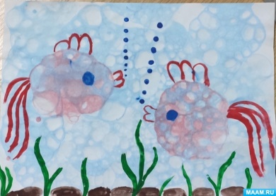 | - Игры-соревнования «Поймай пузырь», «Помоги мыльным пузырям перелететь через веревку», «У кого пышнее пена»  - П/и «Мыльные пузыри». Цель: развивать физические качества детей, создать у детей радостное настроение.
Пятница 18.06.21  «День дружбы» | - Игра-ситуация «Вручи подарок». Цели: вызывать желание дарить подарки друзьям; развивать монологическую речь  - СРИ «Телевидение». Цель: закреплять ролевые действия работников телевидения, показать, что их труд —  коллективный, от качества работы одного зависит результат всего коллектива. Закреплять представления детей о средствах массовой информации, о роли телевидения в жизни людей. | - Настольные игры по желанию детей.  - «Букет для друга» (мозаика). Цель: вызывать желание сделать приятное другу, желание сотрудничать.  - Конструирование «Город». Цель: учить объединять отдельные постройки в общую картину. | - Чтение. М. Пляцковский «Урок дружбы»  - Чтение стихотворений о дружбе.  - Словесная игра «Кто больше скажет добрых слов» (в круге с мячом). Цели: стимулировать развитие речевого общения; активизировать словарь детей, воспитывать доброжелательность. | Аппликация «Подарок для друга». («превратить» вырезанную ладошку в человечка и подарить другу). Цель: развивать творческие способности детей.  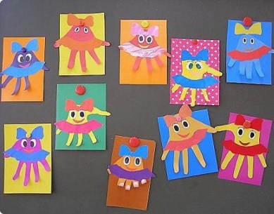 | - П/и «Дракон». Цель: формировать навыки общения, сплочение коллектива.  - П/и «День-ночь». Цель: развивать у детей ловкость, внимание, умение быстро реагировать на команду, действовать согласно правилам игры.
Работа с родителями: Консультация «Помогите ребенку научиться дружить»

Тема недели «Неделя спортивная»
Число, день недели | Содержание
 | Социально-коммуникативное развитие | Познавательное развитие | Речевое развитие | Художественно-эстетическое развитие | Физическое развитие
- Утренняя гимнастика на неделю. Комплекс 39 (с кубиками) [2, с.34]
- Гимнастика после сна на неделю. Комплекс 2. Июнь (см. Приложение 1)
- Прогулки. Июнь. № 14-18 (см. Приложение 2)
- Утренний круг № 4 (см. Приложение 3)
- Вечерний круг по выбору воспитателя (см. Приложение 4)
Понедельник 21.06.21  «День доктора Айболита» (21 июня – день медицинского работника) | СРИ «Поликлиника». Цель: формировать умение детей делиться на подгруппы в соответствии с сюжетом и по окончании заданного игрового действия снова объединяться в единый коллектив. Отображать в игре знания об окружающей жизни, показать социальную значимость медицины. Воспитывать уважение к труду медицинских работников, закреплять правила поведения в общественных местах. | - Беседа «Какие бывают врачи?» (стоматолог, хирург, окулист и т.д.)  - Игра «Собери медицинский чемоданчик»» (выбрать из набора предметов медицинские инструменты и лекарства)  - Медицинская викторина (вопросы о врачах и мед.инструментах, лекарствах: окулист, стоматолог, градусник, грипп, зеленка, бинт и т.д.)  - Д/и «Вредно-полезно»  - Конструирование «Постройка больницы, аптеки» | - Загадки про здоровье.  - Чтение В. Сутеев «Про Айболита и Чапкин портрет», Б. Житков «Цветок», А.Барто «Мы с Тамарой» | Раскраски по теме «Больница». | - Массаж ушек и носа:  «Ушки ты скорей найди,  И ребятам покажи!..»  - П/и «Мы веселые ребята». Цель: развивать ловкость и координацию движений, выполнять движения по сигналу.  - Релаксация под «Звуки природы»
Вторник 22.06.21  «День мяча» | СРИ «Супермаркет». Цель: научить детей согласовывать собственный игровой замысел с замыслами сверстников, менять роли по ходу игры. Побуждать детей более широко использовать в играх знания об окружающей жизни; развивать диалогическую речь. | - Моделирование ситуаций:  -какие бывают мячи?  -из чего можно сделать мячик? (вата, глина, мох, бумага, фольга и т.д.) Из чего лучше? Почему?  - Выставка «Мячи разных видов спорта»  - Плоскостной мяч «Найди пару». Цель: закрепить знания о видах спорта с мячом.  - Игра с мячом «Найди и промолчи». Цель: развивать ориентировку в пространстве. | - Чтение стихотворения С.Я.Маршака «Мой веселый, звонкий мяч», А.Барто «Петя на футболе»  - Отгадывание загадок про мяч и виды спорта с мячом. | Конструированию из бумажных полосок «Мой весёлый мячик». Цель: закреплять навыки наклеивания нескольких деталей. Учить наклеивать одну деталь на другую.  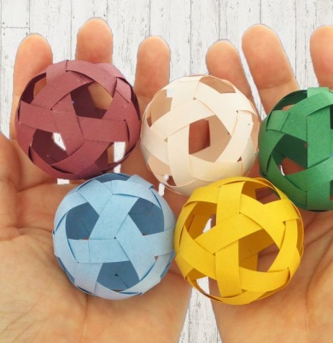 | - Игра «Пугало»  - Эстафеты:  - «Пронеси-не урони» (пронести мяч на ракетке)  - «Забей мяч в ворота»  (ставятся ворота, и все по очереди забивают мяч)  - «Попади в кольцо» (дети строятся в команды, по сигналу они бегут, отбивая мяч об пол, добежав до фишки, забрасывают мяч в маленький обруч, который держит воспитатель)  - «Передай мяч поверху»
Среда 23.06.21  «День олимпийцев» (23 июня – международный олимпийский день) | СРИ «Спортивный магазин». Цель: закрепить представления детей о различных видах спорта, оборудовании и спортивных атрибутах. | - Презентация «История олимпийских игр»  - Д/и на спортивную тематику «Выбери талисманы олимпиады», «Составь олимпийские кольца по цвету», «Сложи картинку», «Назови зимние виды спорта», «Назови летние виды спорта»  - Конструирование «Спортивный стадион». Цель: развивать умение работать в коллективе и выполнять из строительного материала крупную по объёму, устойчивую постройку. | - Чтение стихотворений о спорте.  - Беседа на тему «Мы любим спорт» (с использованием загадок, пословиц, поговорок, стихов о спорте, дидактических игр). Цель: выяснить, какие виды спорта предпочитают дети, какие им нравятся, какими бы они хотели заняться, почему. | - Создание олимпийских флажков в технике по выбору детей (рисование/аппликация/пластилинография)  - Прослушивание песен на спортивную тематику: «Спортивная семья», «Трус не играет в хоккей», «Герои спорта», «Я со спортом подружусь», «Огонь Олимпиады», «На трибунах становится тише», «Россия - вперёд!» | Эстафеты:  - «Бег с препятствиями» (добежать до кубика преодолевая препятствия (подлезть под дугу, перепрыгнуть модули, пройти по шнуру) и бегом вернуться назад, передавая эстафету следующему)  - « Юные волейболисты» (добежать до обруча, встать в него, бросить мяч следующему игроку, убежать в конец колонны)  - «Бег с гантелями» (бежать с гантелями змейкой вокруг колец, обежать обруч, бегом по прямой вернуться обратно, передав эстафету следующему)
Четверг 24.06.21  «День скакалки» | СРИ «Ателье. Дом мод». Цели: формировать умение детей делиться на подгруппы в соответствии с сюжетом и по окончании заданного игрового действия снова объединяться в единый коллектив. Воспитывать уважение к труду швеи, модельера, закройщика, расширять представления о том, что их труд коллективный, что от добросовестной работы одного человека зависит качество труда другого. Развивать умения применять в игре знания о способах измерения. | - Рассказ воспитателя об истории скакалки.  - Конструирование «Детская площадка». Цели: учить делать постройки, объединять общим замыслом. Развивать навыки творческого конструирования.  - Д/и «Нарисуй фигуру» (с помощью скакалки выложить геометрические фигуры)  - Эксперимент «Телефон». Цель: учить детей устанавливать взаимосвязь между объектами с помощью практических действий, развивать интерес к познавательно – исследовательской деятельности. | Чтение «Сказка про скакалку Люсю» | Познакомить детей с нетрадиционным способом рисования: ниткография.  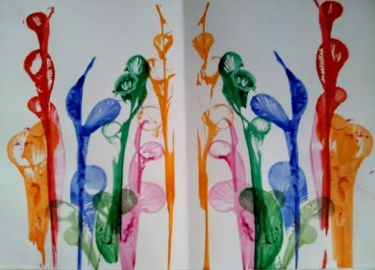 | - Эстафеты со скакалками:  1. Передай скакалку;  2. Сделай фигуру из скакалки;  3. Полоса препятствий (перепрыгивание и подлезание под скакалки);  4. Добежать до кубика, перепрыгивая через скакалку;  5. Бег змейкой вокруг скакалки;  6. Прокати мяч по дорожке из скакалок;  7. Перенеси скакалку из корзины в корзину;  8. Добеги и попрыгай;  9. Пройди со скакалкой;  10. Бег парой со связанными ногами;  11. Кто дольше попрыгает  - Игры и упражнения со скакалками
Пятница 25.06.21  «День попрыгунчика» | СРИ «Детский сад». Цель: продолжать формирование ролевого взаимодействия: ориентировать ролевое поведение ребенка на партнера-сверстника | - Рассматривание разных мячиков (большие, маленькие, тканевые, резиновые, пластмассовые). Проведение экспериментов: какие мячики лучше прыгают, выше…  - Д/и «Назови животных и насекомых, которые хорошо прыгают»  - Д/и «Назови виды спорта, в которых нужно уметь прыгать» | Отгадывание загадок о спорте, спортивном инвентаре. | Лепка спортивного инвентаря. Цель: развивать творческие способности детей, мелкую моторику. | - Эстафеты:  - «Попрыгунчики» (кто быстрее соберет маленькие мячики в корзинку, назад к команде – бегом, передача эстафеты – хлопок ладошки передающего по ладошке принимающего)  - «Мы – спортсмены» (прыжки в высоту с места – перепрыгивание веревочки, обратно к команде – бегом, передача эстафеты - хлопок)  - «Кенгуру» (с корзинкой допрыгать до большого мешка, положить из него игрушку в корзину и вернуться обратно)  - П/и «Салки на одной ноге»
Работа с родителями: Консультация «Игры с ребенком летом. Физическое воспитание»
Консультация для родителей «Игры с мячом – польза для всего организма»
Тема недели «Знатоки природы»
Число, день недели | Содержание
 | Социально-коммуникативное развитие | Познавательное развитие | Речевое развитие | Художественно-эстетическое развитие | Физическое развитие
- Утренняя гимнастика на неделю. Комплекс 40 (с обручем) [2, с.35]
- Гимнастика после сна на неделю. Комплекс 2. Июнь (см. Приложение 1)
- Прогулки. Июнь. № 19-21, Июль. № 1-2 (см. Приложение 2)
- Утренний круг № 5 (см. Приложение 3)
- Вечерний круг по выбору воспитателя (см. Приложение 4)
Понедельник 28.06.21  «День рыбака» | СРИ «Семья. Поход на рыбалку». Цель: продолжать формирование ролевого взаимодействия: ориентировать ролевое поведение ребенка на партнера-сверстника. Отображать в игре знания об окружающей жизни. | - Д/и «Кто больше назовет рыб»  - Беседа «Чем можно ловить рыбу?». Цель: развивать познавательный интерес детей, знакомить со значением слов удочка, невод, сеть, сачок.  - Викторина по теме «Рыбы. Рыбалка. Море» | - Чтение Н. Носова «Карасик»  - Чтение стихотворения А.Барто «Любитель-рыболов»  - Чтение стихов о рыбах. Отгадывание загадок про рыб, водоемы. | Барельеф «Рыбка». Цель: уточнить и систематизировать знания детей о рыбах, строении их тела. Учить выполнять барельефное изображение, передавая фактуру с помощью отпечатывания различных предметов и прорисовывания стекой, прилепляя мелкие детали. Развивать творчество, фантазию. 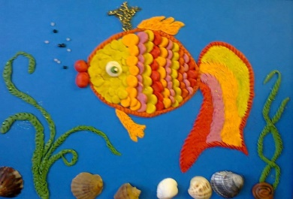 | - П/и «Удочка». Цель: учить детей подпрыгивать на двух ногах стоя на месте, приземляясь на носки, полусогнутые ноги. Развивать ловкость, быстроту, глазомер.  - П/и «Караси и щука». Цель: упражнять детей в беге, развивать координацию движений, умение действовать по сигналу. Развивать ловкость и быстроту движений
Вторник 29.06.21  «День насекомых» | - Беседа «Правила безопасности при встрече с насекомыми»  - СРИ «Ветеринарная клиника». Цель: продолжать формирование ролевого взаимодействия: ориентировать ролевое поведение ребенка на партнера-сверстника. | - Рассматривание и чтение энциклопедий о насекомых.  - Д/игры: «Отгадай насекомое», «Собери цветок», «Четвертый лишний», «Закончи предложение», «Я знаю 5 названий насекомых»  - Игра «Угадай, что я за насекомое»  - Викторина: «Что мы знаем о насекомых?». | - Чтение сказок «Зеркало Бенуа», «Мед Беатрисы», «Наряд Каролины» (Марта Беровска)  - Игры на словообразование «Назови ласково», «Насекомые –великаны»  - «Когда так говорят» (делать из мухи слона, мухи не обидит, трудится как пчелка) | - Оригами «Божья коровка». Цель: учить детей складывать поделку в технике оригами «божья коровка»  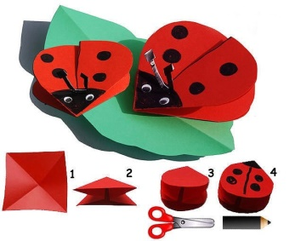  - Раскраски с насекомыми. | - П/и «Паук и мухи». Цель: развивать у детей умение выполнять действия по сигналу.  - П/и «Медведь и пчелы». Цель: упражнять детей в беге, отрабатывать умение сохранять направление, не наталкиваясь друг на друга.
Среда 30.06.21  «День цветов» | СРИ «Магазин цветов». Цель: побуждать детей изготавливать самостоятельно и использовать атрибуты для игры, обогащать игровой опыт детей. | - Презентация «История семечка»  - Д/и «Сложи цветок» (уточнить знание о строении цветка- стебель, листья, цветок, «Найди цветок по описанию», «Четвертый лишний», «Я знаю пять названий цветов», «Разрезные картинки», «Выбери предметы, необходимые для ухода за садовыми растениями»  - «Цветочное лото», мозаика «Собери цветы»  - Строительная игра «Построим заборчик возле клумбы». Цель: закреплять умение выкладывать детали конструктора вертикально. | - Беседа «Цветы в нашей жизни»  - Чтение стихов о цветах.  - Чтение Г.Х. Андерсен «Цветы маленькой Иды» | - Ручной труд из бумаги «Букет цветов». Цель: развивать творческие навыки детей.  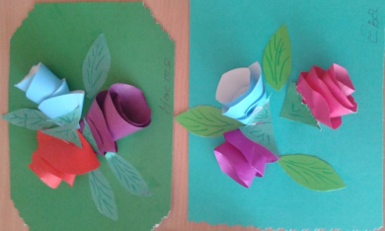  - Прослушивание «Вальс цветов» П. И. Чайковского, «Цветы» В.Моцарт, «Вальс цветов» Шопен. | - П/и «Садовник и цветы». Цель: развить умение перебегать на противоположную сторону площадки, уворачиваясь от ловишки, развивать ловкость, быстроту реакции.  - П/и «Солнышко и дождик»
Четверг 1.07.21  «День птиц» | СРИ «Парикмахерская» Цель: обогащать игровой опыт детей, стимулировать активное использование необходимых атрибутов, предметов-заместителей; развивать диалогическую форму речи. | - Д/и «Четвертый лишний» (птицы и не птицы). Цель: развивать логическое мышление детей.  - Д/и «Сложи птицу» (разрезные картинки) Цель: вызвать интерес к складыванию картинок с изображением птиц, развивать мелкую моторику, наблюдательность, мышление.  - Д/и «Летает – не летает». Цель: побуждать детей определять действия словами, обогащать словарный запас, закреплять знания о птицах, насекомых, зверях.  - Конструирование «Домик для птичек». Цель: закрепить навыки конструирования. | - Отгадывание загадок, чтение стихов о птицах.  - Чтение В. Бианки «Лесные домишки»  - Игра «Назови птиц ласково»  - Игра «Один много» (один соловей… (много соловьев). Грач… (грачей). Скворец… (скворцов)). | - Прослушивание голосов птиц.  - «Укрась птичку». Рисование с использованием обводок и трафаретов, раскрашивание контурных изображений, рисование по точкам, через кальку. | - П/и «Совушка». Цель: развивать у детей торможение, наблюдательность, умение выполнять движения по сигналу. Упражнять детей в беге.  - П/и «Перелёт птиц». Цель: развивать реакцию на словесные сигналы. Упражняться в лазание по гимнастической лестнице.
Пятница 2.07.21  «День березки» | СРИ «Путешествие в березовую рощу». Цель: продолжать формирование ролевого взаимодействия: выделять в совместной игре необходимость игровых ролей, стимулировать ролевой диалог, ориентировать ролевое поведение ребенка на партнера-сверстника, выделять в совместной игре необходимость обозначения игровых ролей. | - Рассказ воспитателя о березе – символе России.  - Беседа «Что дает человеку береза?»  - Рассматривание бересты под лупой.  - Рассматривание изделий из бересты.  - Д/и «Найди лист березы», «Найди березу по коре» | - Чтение книги К.Паустовского «Подарок»  - Чтение стихотворений И. Токмакова «Березка», А. Прокофьева «Люблю березку русскую» | - Пластилинография «Березка». Цель: продолжать учить детей приёмам работы в технике «пластилинография»  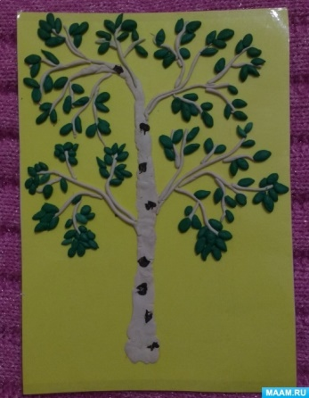  - Прослушивание «Ах ты, береза» обработка Раухвергера, «Во поле береза стояла» | - П/и «Горелки»  - Хороводная игра «Во поле береза стояла»
Работа с родителями: Консультация «Счастливые советы»
«Советы на лето (когда доктора нет рядом)».
ЕЖЕДНЕВНЫЙ ПЛАН НА ИЮЛЬ
Тема недели «Неделя безопасности»
Число, день недели | Содержание
 | Социально-коммуникативное развитие | Познавательное развитие | Речевое развитие | Художественно-эстетическое развитие | Физическое развитие
- Утренняя гимнастика на неделю. Комплекс 41 (с мячом большого диаметра) [2, с.36]
- Гимнастика после сна на неделю. Комплекс 3. Июль (см. Приложение 1)
- Прогулки. Июль. № 3-7 (см. Приложение 2)
- Утренний круг № 6 (см. Приложение 3)
- Вечерний круг по выбору воспитателя (см. Приложение 4)
Понедельник 5.07.21  «День светофора» (3 июля – день ГИБДД) | - Беседа «Правила движения мы узнали-на дороге внимательными стали».  - Рассматривание сюжетных картинок по правилам дорожного движения. Их обсуждение.  - СРИ «Правила движения». Цель: продолжать учить детей ориентироваться по дорожным знакам, соблюдать правила дорожного движения. Воспитывать умение быть вежливыми, внимательными друг к другу, уметь ориентироваться в дорожной ситуации, расширить словарный запас детей: «пост ГИБДД», «светофор», «нарушение движения», «превышение скорости», «штраф». | - Конструирование «Построим гараж», «Дорога для автомобилей»  - Д/и «Кто больше назовет видов транспорта», «Собери автомобиль» (разрезные картинки), «Угадай транспорт» | - Чтение: Кривицкая А. «Тайны дорожных знаков», Дружинина М. «Наш друг светофор», Н. Носов «Автомобиль»  - Загадки о транспорте. | - Раскраски с машинами. Цель: развивать усидчивость, аккуратность.  - Лепка автомобилей. Цель: развивать воображение, творчество. Развивать мелкую моторику рук в процессе лепки при создании машин. Отрабатывать обобщённые способы создания автомобилей в лепке. | - Эстафеты:  - «Подземный переход» (перед каждой командой тоннель и стойка, дети пролезают в тоннель, обегают стойку и возвращаются к команде).  - «Остановка автобуса» (один участник команды – «водитель», надевает на себя обруч, другой – «пассажир» (держится за него). «Водитель» по очереди перевозит участников своей команды к противоположной стойке)  - П/и «Цветные автомобили». Цель: развивать у детей внимание, умение различать цвета и действовать по зрительному сигналу. Упражнять детей в беге, ходьбе.
Вторник 6.07.21  «День пожарной безопасности» | - Презентация «Осторожно, огонь». Цель: повторить правила пожарной безопасности.  - СРИ «Мы - пожарные». Цель: закреплять знания о труде пожарных. | - Д/и «Огнеопасные предметы», «Что нужно пожарным?», «Диалоги по телефону», «Опасно – не опасно», «Угадай профессию», «Разложи по порядку», «Собери картинку».  - Настольная игра в технике разрезные картинки, пазлы «Сложи пожарную машину».  - Беседа «Чем можно потушить пожар» | - Чтение: Л. Толстой «Пожарные собаки», Н. Афанасьев «Как сгорел дом»  - Отгадывание загадок по теме огня.  - Д/и «Подбери определения к слову пожарный» | - Рисование «Пожар» в нетрадиционной технике. Цель: показать, как можно изобразить пожар с помощью пищевой пленки и гуаши.  М-л: пленка, гуашь, листы бумаги с силуэтами домов. | - П/игры: «Кто быстрее соберется на пожар», «Мы - пожарные», «Дорожка препятствий».  - Игровое упражнение: «Тушение огня»
Среда 7.07.21  «Безопасность дома» | - СРИ «Больница». Цель: продолжать формирование ролевого взаимодействия: выделять в совместной игре необходимость игровых ролей, стимулировать ролевой диалог, ориентировать ролевое поведение ребенка на партнера-сверстника, выделять в совместной игре необходимость обозначения игровых ролей. | - Д/и «Раз, два, три, что может быть опасно – назови».  - Д/игра «Опасное - не опасное». Цель: стимулировать проявления любознательности. Развивать память, логическое мышление, воображение, умение делать выводы.  - Д/игра «Опасные ситуации» (разрезные картинки) (Картинки разрезаны на 2 части. У каждой картинки с другой стороны свой цвет (красный, синий, жёлтый, зеленый). Дети берут половинки картинок и встают в домик – обруч такого же цвета. Составляют картинку и придумывают по ней правило).  - Игра «Да или нет». (Слушайте внимательно. Когда я скажу вам: «Детям можно.», вы должны подумать и ответить: если это вам можно и разрешается делать самим в отсутствии родителей, произносите «да» вместе с хлопками в ладоши. Если это не разрешается вам делать в отсутствии родителей, отвечаете «нет» и топаете ногами) | - Разгадывание загадок об опасных предметах.  - Сочинение с детьми рассказов по картинкам-ситуациям. Цель: развивать речь, воображение, умение делать выводы. | Драматизация сказки: «Колобок». Цель: развивать творческие способности детей. Дать представление о том, что приятная внешность не всегда соответствует добрым намерениям; научить разбираться в ситуации, которая несет в себе опасность, правильно реагировать в таких ситуациях: обратить внимание прохожих и взрослых на себя, уметь звать на помощь, уметь сказать «нет» на предложения незнакомого взрослого). | - П/и «Поезд». Цель: учить детей ходить и бегать друг за другом небольшими группками, сначала держась друг за друга, затем не держась  - П/и «Кто выше?». Цель: упражнять в прыжках.  - П/и «День и ночь»
Четверг 8.07.21  «День заботы и любви» | СРИ «Семья», «Дочки матери». Цель: учить детей взаимодействовать в игре (мама-дочка), развивать умение взаимодействовать и ладить друг с другом. | - Презентация «Петр и Феврония». Цель: познакомить детей с легендой о Петре и Февронии.  - Д/игры «Кто главный», «Кого как зовут», «Ласковое слово». Цель: учить детей называть членов семьи ласково, с любовью обращаться к своим близким; развивать память, связную речь; воспитывать любовь к своей семье.  - Конструирование «Мебель для дома» | - Заучивание стихотворения Я. Акима «Мама с папой моя родня!». Цель: способствовать пропаганде и укреплению роли семейных ценностей.  - Чтение: «Сказка об умном мышонке» С. Маршак, «Мама заболела» Н. Григорьева. Цель: довести до сознания детей, что семья это самое главное и самое дорогое в жизни каждого человека. Развитие слухового восприятия, речи, мышления. | - Занятие по квиллингу «Ромашка». Цель: сформировать новые навыки работы с бумагой в технике «квиллинг»  - Прослушивание детских песен о семье. | - Игра «Кто быстрее соберет игрушки» (На пол высыпаются игрушки из корзины (мячи и погремушки). Мальчики собирают мячи, а девочки погремушки).  - Игра «Собери ромашку» (Дети собирают ромашку из лепестков на полу)  - П/и «Наседка и цыплята». Цель: учить детей свободно бегать по комнате, быстро реагировать на сигнал и возвращаться на свое место.
Пятница 9.07.21  «Безопасность на воде» | - Беседа «Безопасное поведение на воде». Цель: формировать представления детей о правилах поведения на воде в летний период.  - СРИ «Мы – спасатели». | - Разрезные картинки с изображениями кораблика, круга для плавания, спасательного круга.  - Экспериментирование «Тонет – не тонет». Цель: стимулировать проявления любознательности.  - Игра «Что я возьму на пляж?» (выбрать карточки с нужными предметами) | - Чтение рассказа Е. Чарушина «Как Тюпа научился плавать», «Помощь идет» Б. Житкова, «Что случилось с рекой» Б. Заходер  - Отгадывание загадок о водоемах. | Лепка «Кораблик».  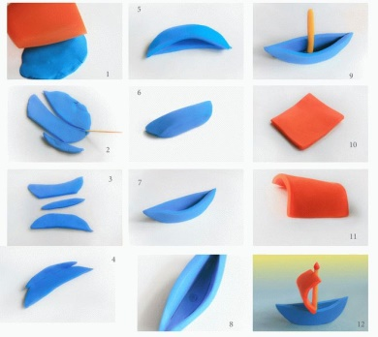 | Эстафеты:  - «Пловцы» (надеть плавательный круг, добежать до другого берега, вернуться и передать круг)  - «Водоносы» (зачерпнуть ведерком воду из ведра и аккуратно перенести ее в таз на другой стороне площадки)  - «Переправа» (добраться до другого берега прыжками из обруча в обруч)
Работа с родителями: Консультация «Безопасность детей летом»
Памятка «Как проводить с ребенком досуг»

Тема недели «Земля, вода, солнце»
Число, день недели | Содержание
 | Социально-коммуникативное развитие | Познавательное развитие | Речевое развитие | Художественно-эстетическое развитие | Физическое развитие
- Утренняя гимнастика на неделю. Комплекс 42 (со скакалкой) [2, с.36]
- Гимнастика после сна на неделю. Комплекс 3. Июль (см. Приложение 1)
- Прогулки. Июль. № 8-12 (см. Приложение 2)
- Утренний круг № 7 (см. Приложение 3)
- Вечерний круг по выбору воспитателя (см. Приложение 4)
Понедельник 12.07.21  «День капельки» | - СРИ «Семья» (сюжет – семья едет на море). Цель: продолжать формирование ролевого взаимодействия: выделять в совместной игре необходимость игровых ролей, стимулировать ролевой диалог, ориентировать ролевое поведение ребенка на партнера-сверстника.  - Трудовая деятельность: мытье игрушек, стирка кукольного белья. | - Беседа «Зачем беречь воду». Цель: показать необходимость бережного отношения к воде как источнику жизни и здоровья человека.  - Опыты: «Как с помощью воздуха можно удержать воду в трубочке», «Пар состоит из воды» (подержать зеркальце над термосом), «Какие материалы как пропускают воду» (ткань, картон, тетрадный лист, бумажная салфетка, целлофан), «Растворимость продуктов в воде» (песок, сахар, соль, пластилин). Цель: развивать познавательный интерес детей. | Чтение Б. Заходер «Что случилось с рекой?», Н.А. Рыжова «Жила-была река», «Как люди обидели реку» | - «Осьминожки» (рисование в технике – кляксография). Цель: познакомить детей с нетрадиционной техникой рисования; показать возможность получения изображения с помощью воздуха и трубочки; развивать образное мышление, воображение, фантазию, интерес к творческой деятельности; развивать дыхательную систему.  - Рисование мелками «Подводное царство». | - Игра «Ручеек». Цель: способствовать обучению в игровой манере ходьбе, внимательности, игре в коллективе.  - П/и «Море волнуется…». Цель: развивать фантазию, умение выразить в движении задуманный образ.
Вторник 13.07.21  «День солнца» | - Беседы о правилах безопасного нахождения на солнце.  - СРИ по желанию детей. Цель: учить детей договариваться, распределять роли, готовить пространство для игры. | - Беседа «Звезда по имени Солнце». Цель: расширять и закреплять знания о Солнечной системе.  - Д/и «Собери солнышко», «Геометрическое солнышко»  - Эксперименты «Солнечный зайчик», «Росток тянется к солнцу».  - Наблюдение за тенью от разных предметов. | - Беседа-размышление «Что было бы, если бы солнце погасло»  - Чтение Н. Сладков «Медведь и Солнце», М. М. Пришвин «Кладовая солнца»  - Составь рассказ о солнце. | Лепка «Солнышко, покажись». Цель: учить детей создавать солнечные (солярные) образы пластическими средствами. Продолжать освоение техники рельефной лепки. Продолжать освоение техники рельефной лепки.  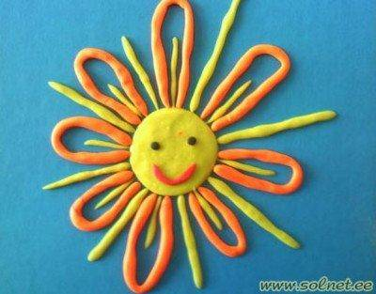 | П/и «Солнышко и дождик», «Солнечные зайчики». Цель: развивать физические навыки детей: быстроту, ловкость.
Среда 14.07.21  «День ветерка» | СРИ «Полет на воздушном шаре». Цель: закреплять знания детей о воздушном транспорте, Способствовать формированию и закреплению навыков игровой деятельности. | - Беседа «Что такое ветер». Цель: закрепить знания детей о таком природном явлении, как ветер, о его особенностях и значении для человека и окружающего мира.  - Исследовательская деятельность «Кораблики в море», «Ветер в пустыне», «Буря в стакане». Цель: развивать интерес к экспериментированию. | - Чтение: Н.К. Абрамцева «Сказка о ветре»; К. Ушинского "Солнце и ветер". Цель: развивать интерес к художественной литературе по теме.  - Работа с поговорками «Ищи ветра в поле», «Ветер в голове» | Конструирование из бумаги "Вертушка". Цель: развивать умение изготавливать поделку из бумаги методом оригами, вызвать эмоциональный отклик.  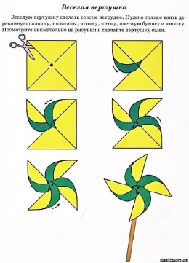 | - П/и «Пузырь»  - Эстафеты:  - бег с вертушкой  - «Чей кораблик быстрее доплывет до другого берега»  - бег, толкая перед собой воздушный шарик  - «Кто быстрее?» (дуть на полу на кусочек ватки)
Четверг 15.07.21  «День песка» | - Проблемная ситуация «Как правильно играть с песком». Цель: вспомнить правила безопасности при игре с песком: не брать песок в рот, не обсыпаться, не бросать; не трогать глаза грязными руками.  - Проблемная ситуация: «Что делать, если песок попал в лицо». Цель: формирование представлений о нежелательном попадании песка в глаза человеку.  - СРИ «Больница». Цель: продолжать формирование ролевого взаимодействия: выделять в совместной игре необходимость игровых ролей, стимулировать ролевой диалог, ориентировать ролевое поведение ребенка на партнера-сверстника. | Опыты:  - «Песок сыпучий» (предлагается детям поочередно пересыпать песок из стаканчиков в емкость).  - «Ситечко» (дети поочередно просеивают песок через ситечко).  - «Лепим пирожки» (дети пробуют из сухого песка слепить пирожки).  - «Поливаем песок» (выясняем, что песок впитывает влагу).  - «Сравнилочки» (сравниваем сухой и мокрый песок по цвету, мокрый песок темнее сухого).  - «Песок сыпучий» (дети по очереди пробуют пересыпать мокрый песок из стаканчика в емкость).  - «Ситечко» (дети пробуют мокрый песок просеять через ситечко).  - «Лепим пирожки» (дети лепят из мокрого песка пирожки).  - «Из чего состоит песок» (дети через лупу разглядывают песок и видят, что он состоит из песчинок непохожих друг на друга). | - Составление рассказа по картине «Дети играют в песочнице»  - Чтение В. Ланцетти «Рисунок на песке», М. Ершова «Песочница» | Рисование песком. Цель: познакомить детей с нетрадиционной техникой рисования.  Подготовить для детей листочки с контурами изображений. Дети наносят по контуру клей ПВА, а затем посыпают песком)  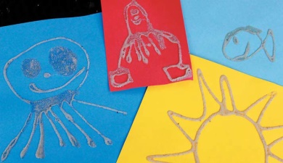 | Игры- эстафеты:  - «Кто быстрее наполнит ведёрко песком»  - «Песочные часы» (взять две воронки, внизу положить две прозрачные емкости. Песком одновременно наполнить емкость. Кто быстрей через воронку наполнит емкость).  - «Найди клад» (в тазике с песком зарыты мелкие игрушки, дети бегут к песочницам, находят игрушку, возвращаются, оставляют игрушку в коробке, эстафета продолжается. Команда, нашедшая за определенное время большее количество игрушек, побеждает).
Пятница 16.07.21  «День радуги» | СРИ «Ателье». Цель: продолжать формирование ролевого взаимодействия: выделять в совместной игре необходимость игровых ролей, стимулировать ролевой диалог, ориентировать ролевое поведение ребенка на партнера-сверстника. | Экспериментирование:  - Что такое радуга? – смешение цветов (получение оранжевой, фиолетовой, зеленой, голубой красок)  - «Радуга появись» (с прозрачным стаканом и водой)  - «Радуга без солнца» (с зеркалом, миской с водой и фонариком)  - Радуга на диске  - Радуга в пузырях  - «Конфетная радуга» (конфеты «Скитлс» разложить на тарелочке, полить водой) | Чтение: В. Степанов «Волшебная радуга», Н. Теремаскина «Сказка о радуге», С. Маршак «Радуга» | Пластилинография «Радуга».  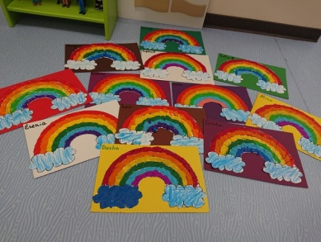 | П/и «Догони такую же ленточку», «Найди свой домик», «Цветные автомобили». Цель: развивать активность детей в процессе двигательной деятельности.
Работа с родителями: Консультация «Игры с водой и песком».
Тема недели «Удивительное рядом»
Число, день недели | Содержание
 | Социально-коммуникативное развитие | Познавательное развитие | Речевое развитие | Художественно-эстетическое развитие | Физическое развитие
- Утренняя гимнастика на неделю. Комплекс 43 (без предметов) [2, с.37]
- Гимнастика после сна на неделю. Комплекс 4. Июль (см. Приложение 1)
- Прогулки. Июль. № 13-17 (см. Приложение 2)
- Утренний круг № 8 (см. Приложение 3)
- Вечерний круг по выбору воспитателя (см. Приложение 4)
Понедельник 19.07.21  «День бумаги» | СРИ «Книжный магазин». Цель: продолжать формирование ролевого взаимодействия: выделять в совместной игре необходимость игровых ролей, стимулировать ролевой диалог, ориентировать ролевое поведение ребенка на партнера-сверстника. | - Презентация «История изобретения бумаги».  - Опыты (Исследование бумаги на прочность):  - Может ли бумага служить мостом (сначала положить груз на ровный лист бумаги, положенный между двух брусков, затем на бумагу, сложенную гармошкой)  - Можно ли удержать бумагой сыпучий материал (сделать кулек; попробовать сделать кулек из носового платка)  - Можно ли удержать книгу с помощью бумаги (попробовать простым листом, затем свернуть рулоном и положить книгу на его торец; проделать тоже самое с газетой и салфеткой)  - Сколько места занимает бумага в пространстве (в 3 коробки сложить газеты стопкой, скомкать и нарезать кусочками)  - Исследовать прочность бумаги на разрыв (разорвать лист бумаги, скатанный в трубочку прочно скрученный; рассмотреть шпагат: из чего он сделан)  - Д/игры  - «Что бывает из бумаги?»  - «Принеси бумажный предмет»  - «Определи на ощупь»  - «Собери картинку» (пазлы) | - Чтение экологической сказки «Зеленая бумага»  - Чтение стихотворений: М. Яснов «Подарок другу», С. Михалков «Набор цветной бумаги»  - Речевые игры: «Закончи предложение», «Скажи наоборот», «Бумажная, бумажный, бумажные», «Так не бывает», «Что бывает из бумаги?» | «Стаканчик». Оригами из бумаги. Цель: совершенствовать умение детей работать с бумагой в технике оригами, развивать умение складывать бумагу по словесной формулировке и наглядному показу; развивать воображение и пространственное мышление.  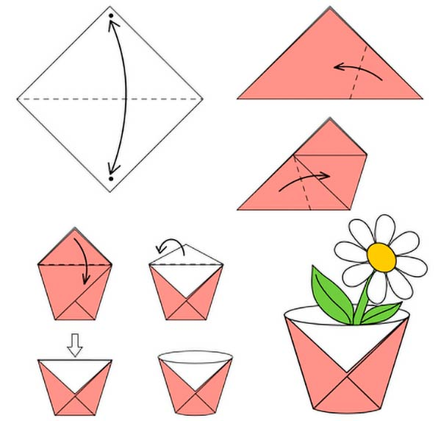 | - Игры с бумажными самолетиками, султанчиками и вертушками.  - Игры-соревнования:  - пройти с листочком бумаги на голове  - чей самолетик дальше долетит  - кто быстрее «додует» по полу бабочку из бумаги до финиша
Вторник 20.07.21  «День сладкоежек» (20 июля – международный день торта) | СРИ «Кондитерская», «Чаепитие». Цель: продолжать формирование ролевого взаимодействия: выделять в совместной игре необходимость игровых ролей, стимулировать ролевой диалог, ориентировать ролевое поведение ребенка на партнера-сверстника. | Командные конкурсы:  - «Вспомни героев» (из детских произведений, которые очень любили сладкое)  - «Варенье» (отгадывание загадок о ягодах и фруктах)  - «Кто быстрее?» Выпьет напиток или сок. (1 человек от команды)  - «Кто больше?» назовет конфет  - Угадай фрукт на вкус  - Викторина о сладостях | - Отгадывание загадок про сладости.  - Чтение глав из книги А. Линдгрен «Карлсон, который живет на крыше»  - Стихотворение «Варенье» О.Григорьев, С. Михалков «Сладкоежки» | - Лепка «Сладкое угощение». Цель: развивать творческие способности детей, воображение, мелкую моторику рук.  - Песня «Сладкоежки» | - П/и «Колобок»  - Игра «Допрыгни до конфеты»  - Игра «Конфета в ложке»
Среда 21.07.21  «День стекла» | - Беседа «Как надо обращаться со стеклянными предметами?». Цель: закрепить правила безопасного обращения со стеклянными предметами.  - СРИ «Магазин посуды». Цель: продолжать формирование ролевого взаимодействия: выделять в совместной игре необходимость игровых ролей, стимулировать ролевой диалог, ориентировать ролевое поведение ребенка на партнера-сверстника. | - Презентация об изготовлении стекла.  - Д/и «Что из чего сделано», «Что сделано из стекла?»  - Д/и «Разбитая ваза» (разрезные картинки)  - Опыты со стеклом (прозрачность; водонепроницаемость; «окрашивает» предметы, на которые смотришь через цветное стекло; издает звук разный в зависимости от наполнения стакана)  - Видеофильм о стекольном искусстве. | Чтение рассказа Н. Носова «Леденец». | - Нарисуй что-нибудь стеклянное. Цель: развивать творческие способности детей, воображение.  - Прослушивание классической музыки, исполненной на стеклянных бокалах. | - П/и «Кегли». Цель: учить детей основным правилам игры. Упражняться в сильном и резком катание шара в кегли правой рукой. Развивать глазомер.  - П/и «Кошка и мышка». Цель: развивать у детей умение быстро действовать по сигналу, ходить, сохраняя форму круга. Упражнять в беге с ловлей.
Четверг 22.07.21  «День животных» | СРИ «Зоопарк». Цель: расширить знания детей о диких животных, их повадках, образе жизни, питании, воспитывать любовь, гуманное отношение к животным, расширить словарный запас детей. | - Рассказ воспитателя об интересных фактах о жизни животных (змеи видят через веки, сердце креветки находится в голове, улитка может спать 3 года подряд, паук Тарантул может жить без пищи 2 года и др). Цель: расширять кругозор детей, развивать познавательный интерес.  - Д/и «Составь необычное животное» (из разрезанных половинок животных)  - Конструирование «Скотный двор», «Зоопарк»  - Викторина о животных. | - Чтение рассказов: Д.Н.Мамин-Сибиряк «Медведко»; глав из книги Д.Ч.Харрис «Братец Лис и Братец Кролик»  - Отгадывание загадок о животных.  - Словесные игры: «У кого кто?», «Назови ласково», «Кто, где живет?». «Чья голова, чей хвост?» | - Раскраски, трафареты с животными. Цель: развивать усидчивость, аккуратность, мелкую моторику рук.  - Драматизация сказки «Теремок». Цель: развивать творческие способности детей. | П/и «Лохматый пес», «Кот и мыши». Цель: учить соблюдать правила игры. Реагировать на сигнал.
Пятница 23.07.21  «День воздушных шаров» | СРИ «Цирк». Цель: научить распределять роли и действовать в соответствии с принятой на себя ролью, воспитывать дружеское отношение друг к другу. Закреплять представления детей об учреждениях культуры, правилах поведения в общественных местах, закреплять знания о цирке и его работниках. | - Презентация «История воздушного шарика»  - Опыты с воздушными шариками:  - надувание шаров (из тонкой резины и более толстой),  - есть ли вес у воздуха (подвесить 2 одинаковых надутых шарика, а затем один проткнуть)  - шарик-«магнит» (волосы, кусочки бумаги, «приклеить» к стене)  - Фокус с прокалыванием шарика спицей. | Чтение рассказа И. Полянской «Воздушный шар» | - Превращение воздушного шарика. Цель: развивать воображение, фантазию, творчество детей.  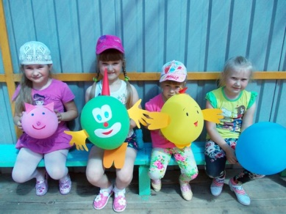 | Эстафеты с воздушными шариками:  - «Кенгуру» (шар находится между ног, ногами зажимаем шары, прыгая дойти до кегли, обойти. Обратно без задания)  - «Официант» (шарики класть на тарелку, руками не придерживая дойти до кегли, обойти и вернуться без задания).  - «Гонки» (гнать шарик по полу, огибая расставленные змейкой кегли)  - «Батут для шариков» (На полу расстилается легкая ткань, на ней воздушные шары. Ведущий с детьми берутся за края ткани со всех сторон, и по сигналу «Раз, два, три – шарик, лети» подбрасывают её вверх. По сигналу «Раз, два, три – шарики лови» дети собирают шары)
Работа с родителями: Буклет «Опытно - экспериментальная деятельность детей дома»

Тема недели «Неделя юных талантов»
Число, день недели | Содержание
 | Социально-коммуникативное развитие | Познавательное развитие | Речевое развитие | Художественно-эстетическое развитие | Физическое развитие
- Утренняя гимнастика на неделю. Комплекс 44 (с палкой) [2, с.37]
- Гимнастика после сна на неделю. Комплекс 4. Июль (см. Приложение 1)
- Прогулки. Июль. № 18-22 (см. Приложение 2)
- Утренний круг № 9 (см. Приложение 3)
- Вечерний круг по выбору воспитателя (см. Приложение 4)
Понедельник 26.07.21  «День музыки» | СРИ «Музыкальный магазин». Цель: продолжать учить выполнять роль продавца и вытекающие из нее игровые действия. | - Д/и «Какие музыкальные инструменты ты знаешь?»  - Выкладывание музыкальных инструментов из счетных палочек. Цель: развитие мелкой моторики рук, воображения.  - Разрезные картинки «Музыкальные инструменты»  - Игра «Перепутанные ноты» | - Отгадывание загадок о музыкальных инструментах.  - Чтение А.Лопатина «Волшебная скрипочка», «Звездная флейта» | - «Музыкальные конфетки» (Изготовление детьми шумовых музыкальных инструментов). Цель: развивать интерес к самостоятельной деятельности, развивать мелкую моторику, формировать инициативу и творчество.  - Проигрывание ритмических рисунков. Развивать чувство ритма.  - Игра на детских муз. инструментах.  - Игра «Угадай, что звучит» | - Песня-игра «Вперед 4 шага». Цель: создать у детей радостное настроение, развивать быстроту реакции.  - П/и «Кто быстрее сядет на стул» («Музыкальные стулья»). Цель: развивать быстроту реакции, внимание.
Вторник 27.07.21  «День театра» | СРИ «Театр». Цель: продолжать учить действовать детей в соответствии с принятой на себя ролью, формировать доброжелательное отношение между детьми. | - Презентация «Театральное искусство»  - Лото «Сказки» | - Чтение стих-ия А. Барто «В театре».  - Рассказывание русских народных сказок (по выбору детей) с использованием различных видов театра (пальчиковый, настольный, кукольный) | - Драматизация сказки «Под грибом». Цель: развивать артистические способности детей, речь.  - «Театральные маски». Цель: развивать творчество, фантазию, воображение.  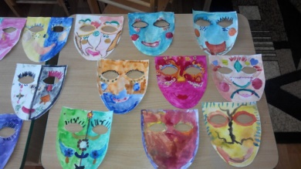 | - П/и «Гуси-лебеди». Цель: развиват у детей координацию движений, быстроту реакции, умение играть в команде.  - П/и «Колпачок и палочка». Цель: учить детей двигаться по кругу по часовой и против часовой стрелке, узнавать детей по голосу, выполнять все сигналы, соблюдать тишину. Развивать умение действовать по сигналу, слуху.
Среда 28.07.21  «День художника» | СРИ «Музей». Цель: продолжать формирование ролевого взаимодействия: выделять в совместной игре необходимость игровых ролей, стимулировать ролевой диалог, ориентировать ролевое поведение ребенка на партнера-сверстника. | - Беседа «Чем можно рисовать?»  - Д/и «Жанры изобразительного искусства», «Собери натюрморт», «Составь портрет», «Узнай и назови жанр живописи»  - Викторина «Знатоки искусства» | - Отгадывание загадок о карандашах, кисточке, красках, художнике и т.д.  - Чтение: Исаак Левитан «Сказка о грустном художнике» | «Дорисуй фигуры» (дорисовать геометрические фигуры до какого-нибудь изображения). Цель: развивать фантазию, воображение, наблюдательность, творческие способности детей. | - П/и «Краски». Цель: развивать слуховые качества, двигательную активность, умение выполнять правила.  - П/и «Статуи».
Четверг 29.07.21  «День поэзии» | СРИ «Детский сад». Цель: продолжать формирование ролевого взаимодействия: выделять в совместной игре необходимость игровых ролей, стимулировать ролевой диалог, ориентировать ролевое поведение ребенка на партнера-сверстника. | - Беседа:  - Каких поэтов вы знаете?  - О чем пишут поэты?  - Что такое стихотворение?  - Что такое рифма?  - Д/и «Отгадай поэта по портрету» | - Конкурс чтецов. Цель: совершенствовать художественно-речевые исполнительские навыки детей при чтении стихотворений.  - Игра с мячом «Поймай рифму»  - Д/и «Доскажи словечко». | Раскраски, шаблоны и трафареты на свободную тему. Цель: развивать усидчивость, аккуратность, мелкую моторику. | - Подвижные игры по желанию детей.
Пятница 30.07.21  «День шутки» | - Игра «Фанты» (раздать детям изображения шаров, а на них записки-задания: прочитать стихотворение «Бычок»; спеть песню «В траве сидел кузнечик»; проскакать 15 раз на одной ноге; повторить скороговорку; назвать 5 имен на одну и ту же букву; быстро сделать цветок и подарить его кому – либо из присутствующих; съесть 2 зубчика чеснока; встать на стол и прокукарекать; наполнить рот водой и просидеть 1 минуту, не рассмеяться; станцевать; проползти по группе и т.д.)  - Игра «Кто быстрее выпьет сок из бутылочки через соску» (дырочку в соске сделать очень маленькой)  - Игра «Накорми друга» (дети с завязанными глазами кормят друг друга шоколадной конфетой). | - Презентация «Цирк».  - Д/и «Разрезные картинки» (клоун)  - Мозаика, шнуровка, пазлы, лото «Ассоциации»  - Фокусы «Как превратить чернила в воду», «Монетка-путешественница», «Как пролезть сквозь почтовую открытку»  - Шуточные вопросы:  - Под каким кустом сидит заяц во время дождя? (под мокрым)  - Как пронести воду в решете? (заморозить)  - Из какой посуды не едят? (из пустой) и т.п. | - Отгадывание загадок-обманок.  - Чтение небылиц  - Чтение рассказа Н.Носова «Мишкина каша»  - Чтение и обсуждение детских анекдотов. | Рисование с элементами аппликации «Клоун». Цель: развивать воображение детей, творчество. Воспитывать интерес к рисованию с использованием нетрадиционных техник.  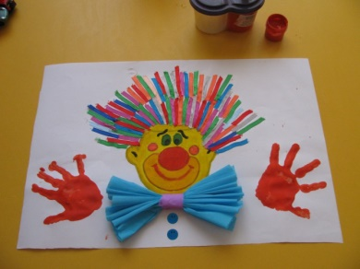 | - Шуточные игры:  - Подергать себя за уши; показать рожицу друг другу, одновременно почесать затылок и погладить себя по животу, почесать живот товарища.  - Найти себе пару встать на одну ногу, взять товарища за нос и попрыгать на одной ноге.  - Игра «Петушиный бой». (на пол кладется обруч. В него встают два мальчика правым плечом друг к другу. Одну ногу подгибают, руки прячут за спину. По сигналу дети стараются вытолкнуть друг друга из обруча).
Работа с родителями: Консультация «Развитие творческих способностей у детей»

ЕЖЕДЕВНЫЙ ПЛАН НА АВГУСТ
Тема недели «Неделя интересных дел»
Число, день недели | Содержание
 | Социально-коммуникативное развитие | Познавательное развитие | Речевое развитие | Художественно-эстетическое развитие | Физическое развитие
- Утренняя гимнастика на неделю. Комплекс 45 (с обручем) [2, с.38]
- Гимнастика после сна на неделю. Комплекс 5. Август (см. Приложение 1)
- Прогулки. Август № 1-5 (см. Приложение 2)
- Утренний круг № 10 (см. Приложение 3)
- Вечерний круг по выбору воспитателя (см. Приложение 4)
Понедельник 2.08.21  «День фантазера» | СРИ «Ателье». Цель: стимулировать у детей условные игровые действия с сюжетными игрушками, предметами-заместителями и воображаемыми предметами. Продолжать выделять у детей игровую роль через цепочку специфических игровых действий. | - Д/и «На что похоже». Цель: развивать воображение, фантазию.  - Д/и «Геометрическое лото». Цель: учить подбирать предметы по геометрическому образцу  - Игра «Кого не стало?». Цель: развивать внимание, память, наблюдательность.  - Предложить детям придумать прибор (предмет) будущего. Цель: развивать фантазию, мышление, воображение | - Чтение небылиц.  - Загадывание загадок.  - Чтение: Н.Носов «Фантазеры» | Рисование «На что похожа клякса?». Цель: развивать фантазию детей, воображение, творческие способности. | - П/и «Море волнуется раз»  - П/и «Что мы делали не скажем, но зато мы вам покажем!»
Вторник 3.08.21  «День мастерилок» | СРИ «Автомастерская». Цель: стимулировать у детей условные игровые действия с сюжетными игрушками, предметами-заместителями и воображаемыми предметами. Продолжать выделять у детей игровую роль через цепочку специфических игровых действий. | - Беседа с детьми «Что можно сделать из…(яйца от киндер-сюрприза, коктейльных трубочек, крышек, стаканчиков…)?». Цель: учить детей придумывать вторую жизнь бросовому материалу, развивать воображение детей.  - Настольные игры по желанию детей. | Чтение Н. Носова «Как Винтик и Шпунтик сделали пылесос» | Совместно со всеми детьми смастерить атрибуты для игры в «Крестики-нолики» из камушков, пуговиц, крышек…  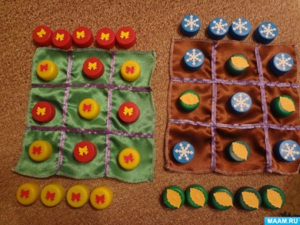 | - П/и «Иголочка, ниточка, узелок». Цель: научить ходить и бегать, меняя направления в колонне по одному играть дружно.  - П/и «Краски». Цель: развивать слуховые качества, двигательную активность, умение выполнять правила.
Среда 4.08.21  «День красоты» | - СРИ «Салон красоты». Цель: продолжать выделять у детей игровую роль через цепочку специфических игровых действий.  - Игра «Сделай комплимент соседу». Цель: способствовать сплочению коллектива. | - Беседы с детьми «Что такое красота?», «Что бывает красивым?». Цель: рассказать детям, что красивой может быть не только внешность. Может быть красивая музыка, танец, картина…  - Мозаика, шнуровка, пазлы. Цель: развивать усидчивость, мелкую моторику, мышление.  - Кубики Никитина «Сложи узор»  - Игра «Сложи рисунок из палочек»  - Девочкам предложить бумажные куклы с одеждой. | - Чтение: Т. Собакин «Если я сорву цветок»  - Игра «Какой? Какая? Какое?» (Яблоко какое? Цветок какой?...). Цель: расширять словарь детей, учить подбирать определения к словам | Рисование в технике монотипия «Бабочка». Цель: учить создавать выразительный образ бабочки техникой рисования гуашевыми красками на одной половине бумажного листа, сгибания бумажного листа, отпечатывания краски на другой половине листа. | - П/и «Вейся, венок». Цель: учить детей водить хоровод; упражнять в беге.  - П/и «Кружева». Цель: развивать ловкость, внимание, координацию движений. Учить реагировать на сигнал, соблюдать правила игры.
Четверг 5.08.21  «День путешественника» | - Беседа «Как вести себя в лесу». Цель: вспомнить правила безопасного поведения на природе.  - СРИ «Турбюро». Цель: расширять знания об окружающем мире, основанном на личном опыте ребят. | - Д/и «Что нужно туристам?». Цель: закрепить умения классифицировать предметы, уметь обосновывать свой ответ.  - Опыты «Чей кораблик быстрее?», «Чей самолет быстрее?». Цель: расширить знания детей о свойствах воды и воздуха, закрепить умение делать выводы.  - Д/и «Собери рюкзак в поход». Цель: учить классифицировать предметы, объяснять свой выбор, развивать речевую активность.  - Конструирование «Моделирование самолетов», «Гараж для машины» | - Чтение стихотворения «Если ты в поход собрался…»  - Д/и «Что едет? Что летит? Что плывет?» | Конструирование из бумаги (оригами) «Самолетик». Цель: учить детей делать самолетик способом оригами.  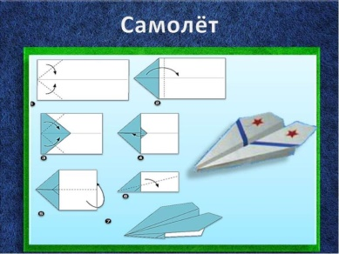 | - М/п игра «Пустое место». Цель: закреплять умения соблюдать правила игры, реагировать на сигнал водящего.  - П/и «Тише едешь - дальше будешь». Цель: закрепить правила игры, развивать ловкость, быстроту реакции.
Пятница 6.08.21  «День опытов и экспериментов» | СРИ «Исследователи. Лаборатория». Цель: учить детей распределять роли и действовать согласно принятой на себя роли. Закреплять знания детей о научных работниках, об их интересном и нелегком труде, специфических условиях труда. Учить моделировать игровой диалог. | Опыты-эксперименты:  - «Капнем капельку в муку». Цель: познакомить детей с методом образования облаков на примере с мукой.  - «Фонтанчики». Цель: объяснить принцип работы фонтана.  - «Почему летит ракета?». Цель: познакомить детей с принципом полета ракеты.  - «Откуда радуга берётся?». (расщепляем видимый солнечный свет на отдельные цвета - воспроизводим эффект радуги) | Чтение «День экспериментов». (С. Снегова) | - Прослушивание звуков природы (ручеек, ветер, море, ураган)  - Рисование на камешках. Цель: учить детей создавать художественные образы на основе природных форм (камешков).  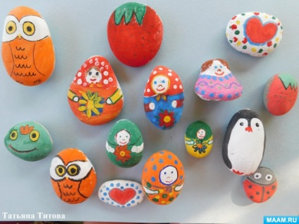 | - П/и «Шаги».  - П/и «Голова дракона». Цель: учить детей двигаться в быстром темпе, держась друг за друга, менять направление движения, развивать ловкость, умение крепко держаться за впереди стоящего товарища.  - Пускание мыльных пузырей. Игры с пузырями.
Работа с родителями: Консультация «Поход в зоопарк»
Папка-передвижка «В отпуск с ребенком»
Тема недели «Неделя Неболейки»
Число, день недели | Содержание
 | Социально-коммуникативное развитие | Познавательное развитие | Речевое развитие | Художественно-эстетическое развитие | Физическое развитие
- Утренняя гимнастика на неделю. Комплекс 46 (с мячом малого диаметра) [2, с.39]
- Гимнастика после сна на неделю. Комплекс 5. Август (см. Приложение 1)
- Прогулки. Август. № 6-10 (см. Приложение 2)
- Утренний круг № 11 (см. Приложение 3)
- Вечерний круг по выбору воспитателя (см. Приложение 4)
Понедельник 9.08.21  «День здоровья» | - СРИ «Больница», «Аптека». Цель: формировать умение детей делиться на подгруппы в соответствии с сюжетом и по окончании заданного игрового действия снова объединяться в единый коллектив. Отображать в игре знания об окружающей жизни, показать социальную значимость медицины. Воспитывать уважение к труду медицинских работников, закреплять правила поведения в общественных местах. | - Презентация «Как устроен человек?». Цель: закрепление знаний детей о том, как устроено тело человека. Уточнение знаний детьми о важности разных органов чувств и частей тела человека, как поддерживать здоровье органов.  - Игры «Угадай по звуку», «Угадай по вкусу», «Угадай по запаху» (чеснок, мята, лаванда, апельсин, сосна), «Угадай на ощупь». Цель: познакомить с функцией органов чувств.  - Д/и «Вредно – полезно». Цель: закреплять навыки здорового образа жизни.  - Д/и «Найди различия» (картинки с врачом). Цель: развивать произвольное внимание, наблюдательность. | - Чтение: «Энциклопедия здоровья в сказках и рассказах» Г. Горн  - Д/и «Скажи, что делают этими предметами». Цель: активизировать в речи детей глаголы и употребление с ними существительных. | Аппликация «Доктор Айболит». Цель: продолжать учить аккуратно наклеивать детали опираясь на образец; продолжать учить ориентироваться на листе бумаги; продолжать учить детей пользоваться клеем, кисточкой, салфеткой в ходе изготовления аппликации. | - Беседа «Что надо делать, чтобы не болеть?». Цель: формировать у детей навыки ЗОЖ.  - Эстафеты:  - «Проползи и не задень» (дети стоят в колонне по одному. Первый бежит до дуги, пролазит под ней (по количеству дуг – 4), добегает до флажка и бежит обратно в свою команду).  - «Веселый мяч» (дети стоят в колонне по одному. Каждой команде дается мяч. Нужно встать на четвереньки, поставить мяч перед собой. Катить мяч головой вперед до флажка, взять его там и вернуться в свою команду).  - «Собери флажки» (дети стоят в колонне по одному. Первый бежит до флажков, поставленных на линии финиша, по кол-ву детей. Берет там 1 флажок и возвращается бегом назад в свою команду).  - «Одень платочек» (дети стоят в колонне по одному. Первый бежит до стула, на котором лежат платочки. Надо одеть платочек на голову и вернуться в свою команду).
Вторник 10.08.21  «День витаминки» | СРИ «Фруктовое кафе». Цель: научить самостоятельно распределять роли и действовать в соответствии с ролью, учить самостоятельно создавать необходимые постройки, формировать навыки доброжелательного отношения детей. Побуждать детей более широко использовать в играх знания об окружающей жизни. | - Д/и «Полезные и вредные продукты».  - Д/и «Какой витамин спрятался в продуктах»  - Д/и с мячом «Съедобное-несьедобное»  - Д/и «Четвертый лишний»  - Домино «Во саду ли, в огороде» | - Загадки об овощах, фруктах, ягодах.  - Чтение: Д. Мамин - Сибиряк «Притча о Молочке, овсяной Кашке и сером котишке Мурке»  - Обсуждение поговорки «Лук от семи недуг» | - Лепка «Ваза с фруктами» (дети по желанию лепят фрукты и красиво кладут их в общую вазу). Цель: развивать творческие способности детей, навыки лепки, мелкую моторику.  - Раскраски, трафареты с овощами, фруктами, ягодами. | - П/и «Картошка». Цель: познакомить с народной игрой. Учить перебрасывать мяч.  - П/и «Баба сеяла горох». Цель: развивать ловкость, быстроту реакции, внимание; воспитывать честность при выполнении правил игры.
Среда 11.08.21  «День воды и чистоты» | СРИ «Семья» (сюжет «Мама стирает и гладит белье»). Цель: побуждать детей отражать в игре знания и впечатления, полученные во время наблюдений, игр. Формировать умение подбирать атрибуты, вести диалоги. | - Д/и «Чудесный мешочек» с предметами личной гигиены (мыло, расчёска, зубная щётка, носовой платок, зубная паста). Цель: побуждать детей обследовать предмет и узнавать его по характерным признакам, развивать тактильное восприятие.  - Д/и «Правила чистюли». Цель: закреплять культурно-гигиенические навыки (умывание, одевание, чистка зубов, причёсывание), учить показывать эти движения при помощи мимики и жеста и отгадывать по показу.  - Игра «Да-нет!» (Если наш совет хороший, вы похлопайте в ладоши, на неправильный совет говорите: нет, нет, нет!) | Чтение «Сказки про Витю - грязнулю» | - Коллективная аппликация «Капельки воды». Цель: развивать творческие способности детей. | - Беседа на тему: «Чистота – залог здоровья». Цель: расширять представления детей о чистоте, о предметах гигиены.  - П/и «Колечко». Цель: развивать способность следить за манипуляциями окружающих, действовать быстро и решительно.  - П/и «Плетень». Цель: активизировать двигательную деятельность детей; формировать у них навыки здорового образа жизни; обучать основам народных игр.
Четверг 12.08.21  «Солнце, воздух и вода – наши лучшие друзья» | - Практическая деятельность по оказанию первой помощи при тепловом и солнечном ударе.  - СРИ «Скорая помощь. На приеме у врача». Цель: стимулировать у детей условные игровые действия с сюжетными игрушками, предметами-заместителями и воображаемыми предметами. Продолжать выделять у детей игровую роль через цепочку специфических игровых действий. | - Презентация «Солнце, воздух и вода – наши лучшие друзья».  - Д/и «Выложи солнышко» (из палочек, камушков, пуговиц, мозаики, шнурочков…)  - Д/и «Найди различия». Цель: развивать внимание, наблюдательность.  - Д/и «Чего не стало». Цель: развивать память, наблюдательность.  - Настольные игры по желанию детей. | - Чтение стихотворений и потешек о здоровье, о солнце, о воздухе, о воде.  - Чтение: К. Ушинский. Сказка «Ветер и солнце»  - Д/и «Доскажи словечко». (Здоровье в порядке – (спасибо зарядке). Чистота – (залог здоровья). Здоровье – дороже (золота). Курить – (здоровью вредить). Чеснок да лук - (от семи недуг). Береги платье снову, а (здоровье смолоду). Солнце, воздух и вода – (наши верные друзья!)) | - Рисование жгутиками пластилина «Солнце, море, облака». Цель: учить выкладывать из пластилиновых жгутов волны, солнце, облако. Цель: развивать творческие способности детей через обучение художественной лепке.  - Слушание песни «Солнышко смеется» | - Беседа «Почему солнце, воздух и вода – наши верные друзья?». Рассказ воспитателя о пользе летнего закаливания.  - П/и «Ручеек». Цель: способствовать обучению в игровой манере ходьбе, внимательности, игре в коллективе.  - П/и «Солнышко и дождик». Цель игры: Учить детей слушать указания воспитателя, действовать по сигналу. Бегать и прыгать не наталкиваясь друг на друга.
Пятница 13.08.21  «День физкультурника» (14 августа – день физкультурника) | СРИ «Спортсмены на тренировке». Цель: стимулировать у детей условные игровые действия с сюжетными игрушками, предметами-заместителями и воображаемыми предметами. Продолжать выделять у детей игровую роль через цепочку специфических игровых действий. | - Д/и «Назови вид спорта».  - Спортивное лото  - Спортивное домино  - Пазлы  - Настольная игра «Футбол» | Чтение: сказка «Скакалочка», «Любимый мяч». Цель: учить внимательно слушать, прививать интерес к спорту. | Детские песни о спорте (прослушивание песен, танцы) | Эстафеты:  - «Извилистый бег»  - «Пройди и не урони» (Парами, зажав шарик между грудью одного и второго).  - «Пронеси не урони» (На ракетке воланчик)  - «Тоннель»  - Перетягивание каната.
Работа с родителями: Консультация «Летние инфекции»
Консультация «Значение режима дня в жизни дошкольника»

Тема недели «Во саду ли, в огороде»
Число, день недели | Содержание
 | Социально-коммуникативное развитие | Познавательное развитие | Речевое развитие | Художественно-эстетическое развитие | Физическое развитие
- Утренняя гимнастика на неделю. Комплекс 47 (без предметов) [2, с.40]
- Гимнастика после сна на неделю. Комплекс 6. Август (см. Приложение 1)
- Прогулки. Август. № 11-15 (см. Приложение 2)
- Утренний круг № 12 (см. Приложение 3)
- Вечерний круг по выбору воспитателя (см. Приложение 4)
Понедельник 16.08.21  «День меда» (14 августа – Медовый Спас) | СРИ «Кондитерская». Цель: стимулировать у детей условные игровые действия с сюжетными игрушками, предметами-заместителями и воображаемыми предметами. Продолжать выделять у детей игровую роль через цепочку специфических игровых действий. | - Презентация «Медовый Спас». Цель: развивать познавательный интерес детей, знакомить с народными обрядами и обычаями  - Д/и «Соты», «Собери пчелку», «Помоги пчелке добраться домой», «Бусы для пчелки», «Растения-медоносы»  - Виртуальная экскурсия на пасеку. Цель: показать детям, как устроена пасека.  - Конструирование «Улей» (из строительного материала) | - Чтение: К. Ушинский «Пчелки на разведках», М. Бородицкая «Разговор с пчелой», Ирис Ревю «Про пчелу, мед и медуницу»  - Реклама меда (кто лучше расскажет о полезных свойствах меда) | «Пчелка» (из контейнера от киндер-сюрприза и пластилина). Цель: развивать творческие способности детей.  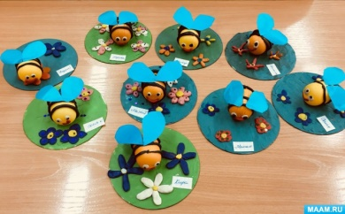 | - П/и «Медведь и пчелы». Цель: совершенствовать умение бегать в разных направлениях, издавая звук, (жужжание пчелы). Способствовать развитию быстроты реакции.  - П/и «Пчелы». Цель: развивать быстроту, ловкость, внимание, память.
Вторник 17.08.21  «День овощей» | СРИ «Овощной магазин». Цель: закрепление представлений об овощных культурах, развитие диалогической речи детей, умению совместно играть. | - Д/и «Волшебный мешочек». Цель: угадать на ощупь овощ, который назовет воспитатель.  - Д/и «Чего не стало». Цель: показать детям несколько овощей, потом попросить детей закрыть глаза и убрать один. Дети должны угадать, чего не хватает.  - Игра «Найди ошибку» (синий помидор, квадратный огурец…)  - Разрезные картинки с овощами  - Викторина по теме «Овощи» | - Загадки об овощах.  - Чтение рассказа Н.Носова «Про репку», «Огурцы»  - Игра «Как собираем овощи?» (морковь – выдергиваем, картошку – выкапываем…)  - «Назови правильно» (суп из гороха – гороховый, сок из моркови – морковный…)  - Игра «Кто ты?» (ребенок загадывает овощ и рассказывает про себя) | Лепка «Огород». Цель: освоение приема вдавливания предметов в пластилиновую основу, учить располагать предмет рядами на равном расстоянии друг от друга, развивать мелкую моторику руки.  Материал: пластилиновая основа (используется черный или коричневый пластилин, семена фасоли (картошка, семена гороха (репа). | - П/и «Огуречик». Цель: закрепление названий овощей, развитие внимания, ловкости, ориентировке в пространстве.  - П/и «Бабка сеяла горох…». Цель: учить водить хоровод; развивать координацию движений и скорость реакции у детей.  - П/и «Картошка». Цель: познакомить с народной игрой. Учить перебрасывать мяч.
Среда 18.08.21  «День хлеба» | СРИ «Хлебный магазин», «Семья». Цель: стимулировать у детей условные игровые действия с сюжетными игрушками, предметами-заместителями и воображаемыми предметами. | - Презентация «Как хлеб на стол пришел». Цель: расширять представления о том, откуда берётся хлеб; расширять кругозора детей.  - Д/и «Кто больше назовёт хлебобулочных изделий», «Назови профессию», «Что где растет», «Что сначала, что потом»  - Рассматривание и сравнивание зерен при помощи лупы (ржи, пшеницы, ячменя, овса).  - Опытно – экспериментальная деятельность: превращение зерна в муку (ступка, кофемолка)  - Выращивание семян (ржи, пшеницы, ячменя, овса) | Чтение: р.н.ск. «Крупеничка», книга Э.Емельянова «Хлеб», Н. Самкова «О хлебе» | - Лепка «Крендельки да булочки». Цель: развивать творческие способности детей, воображение, мелкую моторику рук.  - Показ кукольного спектакля для детей младшей группы «Колобок» | - П/и «Каравай». Цель: упражнять детей в правильном согласовании действий и текста, воспитывать понимание различной величины предмета, развивать речевую и двигательную активность.  - П/и «Мыши водят хоровод». Цель: развивать двигательную активность.
Четверг 19.08.21  «Яблочный день» (19 августа – Яблочный Спас) | СРИ «Магазин овощей и фруктов», «Семья». Цель: стимулировать у детей условные игровые действия с сюжетными игрушками, предметами-заместителями и воображаемыми предметами. Продолжать выделять у детей игровую роль через цепочку специфических игровых действий. | - Презентация «Яблочный Спас». Цель: познакомить детей с праздником «Яблочный спас» и его традициями.  - Беседа «Что можно приготовить из яблок?»  - Д/и «От косточки до яблочка?» (рассмотреть периоды роста яблони)  - Опыт с яблоками «Утонет-не утонет». Рассматривание кожуры яблока под лупой.  - Практическая часть «Из чего состоит яблоко»  - Лото «Фрукты-овощи»  - «Какие сорта яблок вы знаете?» | - Чтение В. Сутеев «Мешок яблок», Юрий Левитанский «Сказка про яблоню»  - Игра «Назови сказку, в которой встречается яблоко»  - Игра «Подбери слова к слову яблоко» (Яблоко какое?.... круглое, красное, сладкое, кислое…) | - Коллективная нетрадицион-ная аппликация «Наша яблонька» (дети отдельно делают яблоки в технике пластилинография и накле-ивают на общую яблоню)  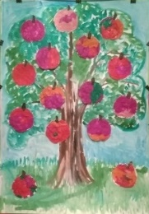  - Игра «Веселое яблоко» под «Песню про яблоки» Барбариков. (Дети передают яблоко из рук в руки под музыку. У кого яблоко осталось в руках по окончании музыки, выходит в центр зала. Когда соберется 6-8 человек, они исполняют танец «Яблочко») | Игры-забавы:  - «Передай яблоко по кругу»  - «Кто больше соберет яблок в корзину»  - «Пронесли яблоко в ложке к этому лукошку»
Пятница 20.08.21  «День ягод» | СРИ «Семья». Цель: стимулировать у детей условные игровые действия с сюжетными игрушками, предметами-заместителями и воображаемыми предметами. Продолжать выделять у детей игровую роль через цепочку специфических игровых действий. | - Презентация «Удивительные ягоды»  - Д/и «Кто больше ягод назовет»  - Д/и «Узнай меня по вкусу» (вишня, смородина черная и красная, крыжовник)  - Д/и «Что можно приготовить из ягод?»  - Исследование «Пробуем на вкус: кислая, сладкая, горькая».  - рассматривание ягод по форме, цвету, по наличию листьев;  - какая больше всего ягода нравиться?  - Викторина | - Чтение сказки В. Катаева «Дудочка и кувшинчик».  - Чтение М. Исаковский «Вишня», Л.Н. Толстой «Косточка»  - Загадки и стихи о ягодах. | - Лепка из пластилина «Ягоды в лукошке». Цель: показать детям способы лепки корзиночки, развивать творческие способности детей, воображение, мелкую моторику.  - Раскраски, трафареты с ягодами.  - Рисунок на асфальте «Удивительные ягоды» | - П/и «Плетень». Цель: активизировать двигательную деятельность детей; формировать у них навыки здорового образа жизни; обучать основам народных игр.  - Эстафеты:  - «Собери корзинку ягод»  - «Чей арбуз быстрее» (с фитболом),  - «Пронеси ягодку на ракетке»,  - «Полоса препятствий в саду».
Работа с родителями: Папка-передвижка «Три Спаса»
Тема недели «До свидания, лето»
Число, день недели | Содержание
 | Социально-коммуникативное развитие | Познавательное развитие | Речевое развитие | Художественно-эстетическое развитие | Физическое развитие
- Утренняя гимнастика на неделю. Комплекс 48 (с флажками) [2, с.40]
- Гимнастика после сна на неделю. Комплекс 6. Август (см. Приложение 1)
- Прогулки. Август. № 16-22 (см. Приложение 2)
- Утренний круг № 13 (см. Приложение 3)
- Вечерний круг по выбору воспитателя (см. Приложение 4)
Понедельник 23.08.21  «День веселого настроения» | СРИ «Цирк». Цель: научить распределять роли и действовать в соответствии с принятой на себя ролью, воспитывать дружеское отношение друг к другу. Закреплять представления детей об учреждениях культуры, правилах поведения в общественных местах, закреплять знания о цирке и его работниках. | - Беседа «Что такое настроение? От чего зависит настроение? Как сделать настроение хорошим?»  - Д/и «Весело-грустно»  - Конструирование «Цирковая арена» (игры с мелкими фигурками)  - Д/и «Бывает-не бывает», «Что перепутал художник»  - Настольные игры по желанию детей. | - Чтение смешных рассказов В.Драгунского, Л.Пантелеева, Н.Носова по выбору воспитателя.  - Разучивание стихов-мирилок  - Отгадывание загадок обманок.  - Рассказывание детских анекдотов. | - Прослушивание веселых детских песен, танцы.  - Рисование смешных лиц на воздушных шариках. | П/и «Шаги», «Баба Яга», «Светофорчики»
Вторник 24.08.21  «День друзей» | - СРИ «Дружеское чаепитие». Цель: способствовать сплочению детского коллектива. Учить играть дружно, не ссориться, договариваться.  - Игра «Угадай, чей голосок», «Дрозд». Цель: сплочение детского коллектива. | - Беседа «Как играть и не ссориться».  - Д/и «Вежливые слова»  - Рассматривание иллюстраций: «Оцени поступок». Цель: учить оценивать поступки детей.  - Игра «Найди пару». Цель: формировать умение сравнивать предметы.  - Игра «Угадай эмоцию»  - Настольные игры «Шашки», «Лото», «Домино». Цель: учить играть дружно, соблюдать правила, доводить игру до конца. | - Чтение: В.Осеева «Просто так», «До первого дождя», «Три товарища»  - Объяснение поговорок о дружбе и друзьях.  - Речевая игра: «Обзывалки». Цель: обогащать словарный запас детей уменьшительно-ласкательными словами. | - Слушание песен про дружбу «Улыбка», «Песенка о дружбе», «Вместе весело шагать по просторам»  - Аппликация/ручной труд «Подарок для друга». Цель: развивать фантазию и воображение. Формировать умение самостоятельно выбирать тему для работы. Воспитывать доброту, желание приносить радость. | - П/и «Путаница».  - П/и «Найди себе пару». Цель: развивать у детей умение выполнять действия по сигналу, быстро строиться в пары.  - П/и «Голова дракона»
Среда 25.08.21  «День урожая» | СРИ «Магазин овощей и фруктов». Цель: стимулировать у детей условные игровые действия с сюжетными игрушками, предметами-заместителями и воображаемыми предметами. Продолжать выделять у детей игровую роль через цепочку специфических игровых действий. | - Беседа «Что такое огород?»  - Д/и «Узнай на ощупь», «Угадай на вкус», «Угадай по описанию», «Чудесный мешочек» (с муляжами овощей).  - Д/и «Чье семечко?» (сравнить семена и растения на огороде детского сада)  - Настольно-печатные игры «Во саду ли, в огороде», «Четвертый лишний»  - Игра с мячом «Съедобное-несъедобное» | - Чтение: р.н.с. «Вершки и корешки», С.В. Михалков «Овощи», В. Волина «Наша грядка», рассказы про сад и огород.  - Пальчиковая гимнастика «Овощи»  - Отгадывание загадок об овощах и фруктах.  - Игра «Кто я» (ребенок получает картинку с овощем или фруктом и рассказывает о «себе») | - Коллективная поделка из овощей «Веселые овощи». Цель: развивать фантазию детей, творческие навыки.  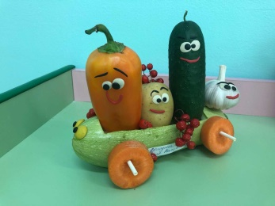  - Настольный театр «Репка». Цель: развивать речь детей, умение показывать сказку, развивать ролевой диалог. | - П/и «Бабка сеяла горох…». Цель: учить водить хоровод; развивать координацию движений и скорость реакции у детей.  - П/и «Горячая картошка». Цель: развивать глазомер, меткость, ловкость, координацию движений, закреплять умение передавать мяч друг – другу заданным способом.
Четверг 26.08.21  «День любимых игр» | СРИ «Магазин игрушек». Цель: формировать интерес к совместным со сверстниками играм, самореализовываться в игре; развивать ролевой диалог на основе сюжета; учить включать в сюжетно-ролевые игры различные игрушки. | - Настольные и д/игры: «Собери картинку», «Рыбалка», «Какой игрушки не стало», «Чудесный мешочек», «Домино», «Крестики-нолики», «Шашки», «Сложи узор», «Мозаика», «Пазлы».  - Конструирование из лего и других видов конструкторов по желанию детей. | - Чтение: В. Драгунский «Друг детства»  - Чтение отрывка из сказки Ч. Янчарского «В магазине игрушек»  - Загадки об игрушках  - Рассказ о своей любимой игре или игрушке. | Оригами «Мишка». Цель: продолжать учить выполнять поделки в технике оригами.  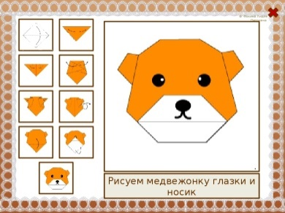 | Подвижные народные игры: «Бабки» (используем вместо бабок – кегли), «Ручеек», «Жмурки», «Колечко». Цель: порадовать детей, создать определенный настрой.
Пятница 27.08.21  «День именинника» | - СРИ «День рождения». Цель: стимулировать у детей условные игровые действия с сюжетными игрушками, предметами-заместителями и воображаемыми предметами. Продолжать выделять у детей игровую роль через цепочку специфических игровых действий.  - Игра «Фанты» | - Рассказ воспитателя «Что означает имя…».  - Игра с мячом «Я знаю 5 имен…»  - Разрезные картинки «Подарок»  - «Угадай по тени, какой спрятался подарок»  - Настольные игры по желанию детей. | - Чтение: И. Пивоварова «День рождения», А Усачев «Если вам не нравится подарок»  - Пожелания именинникам. Цель: развивать речь детей. | Прослушивание веселых детских песен, песен про день рождения. Дискотека. Цель: создать у детей радостное настроение. | - Хороводная игра «Каравай».  - Игра «Догони банан» (Дети встают в круг, вед. пускает банан по кругу. Вед. пытается догнать банан. Можно хитрить, перебрасывать, пускать банан в обратном направлении. В конце игры банан оказывается у вед в руках).  - Игра «Торт» (Все дети берутся за руки и выстраиваются в одну длинную цепочку. Впереди всех ведущий. По команде дети начинают «печь торт»: вед. поворачивается вокруг себя, накручивая всю цепочку, крутится до тех пор, пока не получится большой «Торт». Условие - руки не расцеплять)  - Волейбол с воздушными шариками.
Понедельник 30.08.21  «День подарков лета» | СРИ «Прогулка в лес». Цель: стимулировать у детей условные игровые действия с сюжетными игрушками, предметами-заместителями и воображаемыми предметами. Продолжать выделять у детей игровую роль через цепочку специфических игровых действий. | - Беседа «Подарки лета» (выяснить, какие события летом запомнились детям, что интересного с ними произошло, чему они научились, за что скажут лету «спасибо»)  - Д/и «Собери картинку», «Какое насекомое летает (прыгает, ползает)», «Съедобное-несъедобное», «С какого дерева листок», лото «Фрукты», «Ягоды» | Чтение: К. Ушинский «Лето», Н.Абрамцева «Летние подарки». | Поделки из природного материала по желанию детей. Цель: развивать творчество, воображение, фантазию. | П/и «Вышибалы», «Золотые ворота», «Третий лишний».
Вторник 31.08.21  «День прощания с летом» | СРИ по желанию детей | - Д/и «Хорошо-плохо», «Так бывает или нет».  - Мозаика, шнуровки, лото, домино.  - Настольные игры по желанию детей. | Чтение: В. Берестов «Весёлое лето», Н. Полякова «Доброе лето» | «Лето на асфальте». Конкурс рисунков на асфальте. | Развлечение «До свидания, лето»
Работа с родителями: Консультация «Ошибки, которые нельзя совершать»

Список литературы
1. От рождения до школы. Инновационная программа дошкольного образования / Под ред. Н. Е. Вераксы, Т. С. Комаровой, Э. М. Дорофеевой.- 6-е изд., доп. – М.: МОЗАИКА-СИНТЕЗ, 2020.
2. Пензулаева Л.И. Оздоровительная гимнастика. Комплексы упражнений для детей 5-6 лет. – М.: МОЗАИКА-СИНТЕЗ, 2020.
3. Степаненкова Э.Я. Сборник подвижных игр. Для занятий с детьми 2-7 лет. – М.: МОЗАИКА-СИНТЕЗ, 2020.
4. Борисова М.М. Малоподвижные игры и игровые упражнения: Методическое пособие для занятий с детьми 3-7 лет. – 3-е изд., испр. и доп. – М.: МОЗАИКА-СИНТЕЗ, 2020.
5. СП 2.4.3648-20 "Санитарно-эпидемиологические требования к организациям воспитания и обучения, отдыха и оздоровления детей и молодежи"

6. Интернет-ресурсы.

